HUBUNGAN TINGKAT KONSUMSI Fe, VITAMIN C
DAN STATUS ANEMIA DENGAN KEJADIAN DISMENOREA PADA REMAJA PUTRI DI SMA NEGERI 1 SUKAWATI KABUPATEN GIANYAR PROVINSI BALI

Oleh:

NI WAYAN ANISA CASTELI NIM. P07131214008

KEMENTERIAN KESEHATAN R I
POLITEKNIK KESEHATAN KEMENKES DENPASAR JURUSAN GIZI PROGRAM STUDI DIPLOMA IV DENPASAR
2018

HUBUNGAN TINGKAT KONSUMSI Fe, VITAMIN C
DAN STATUS ANEMIA DENGAN KEJADIAN DISMENOREA PADA REMAJA PUTRI DI SMA NEGERI 1 SUKAWATI KABUPATEN GIANYAR PROVINSI BALI

Diajukan untuk Memenuhi Salah Satu Syarat Menyelesaikan Pendidikan Diploma IV Jurusan Gizi Politeknik Kesehatan Denpasar

Oleh:
NI WAYAN ANISA CASTELI NIM. P07131214008

KEMENTERIAN KESEHATAN R I
POLITEKNIK KESEHATAN KEMENKES DENPASAR JURUSAN GIZI PROGRAM STUDI D IV
DENPASAR
2018

i
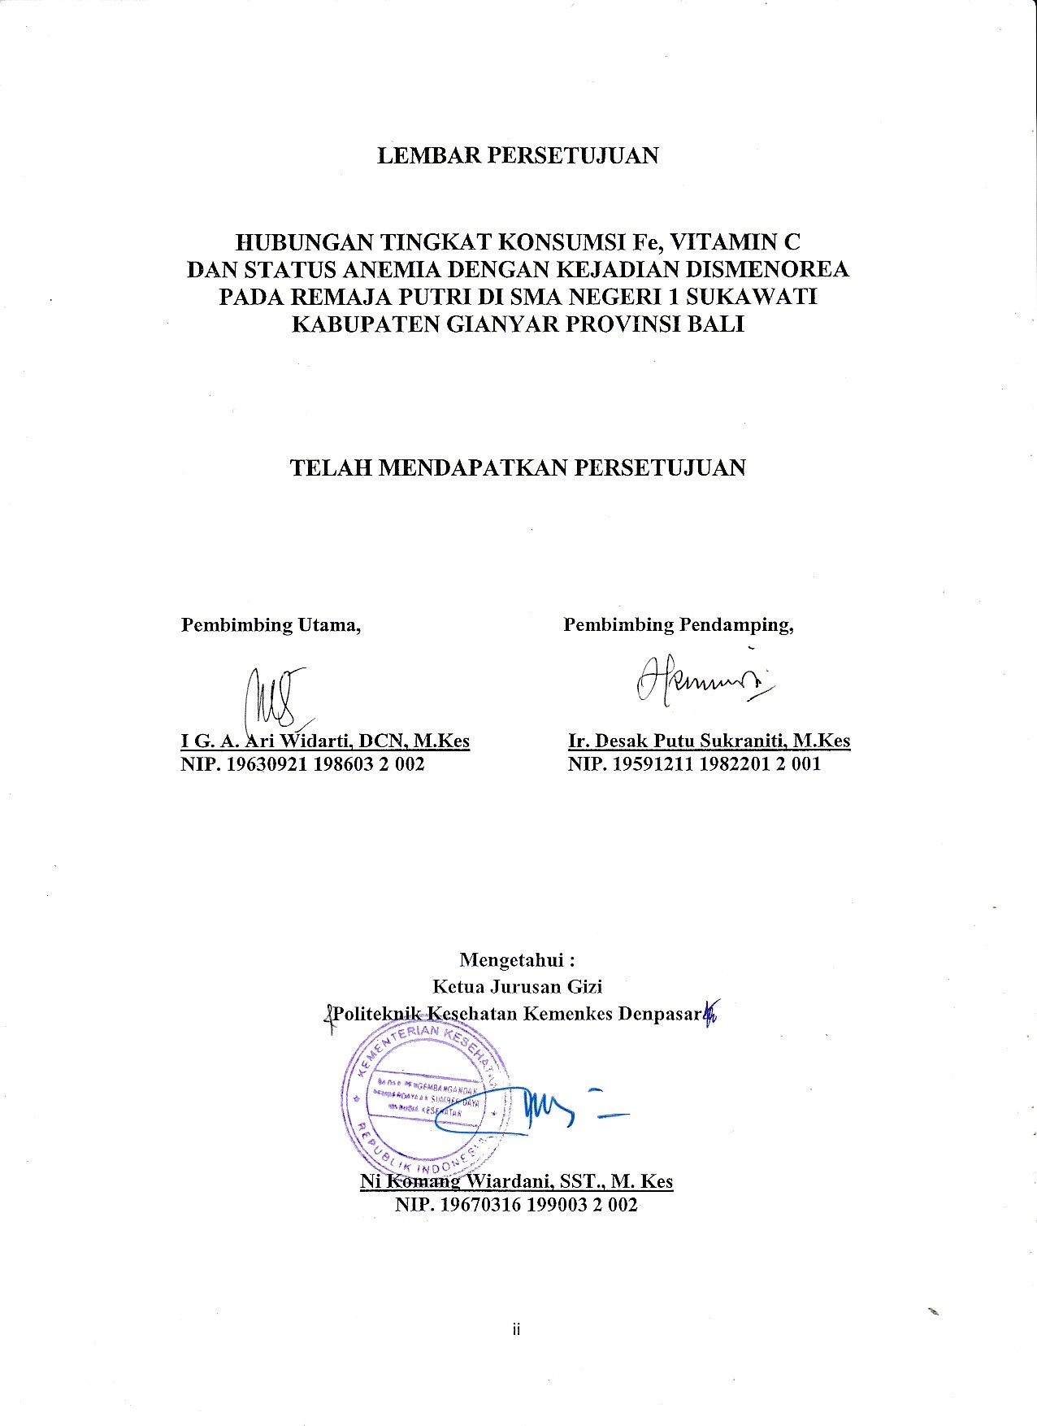

ii
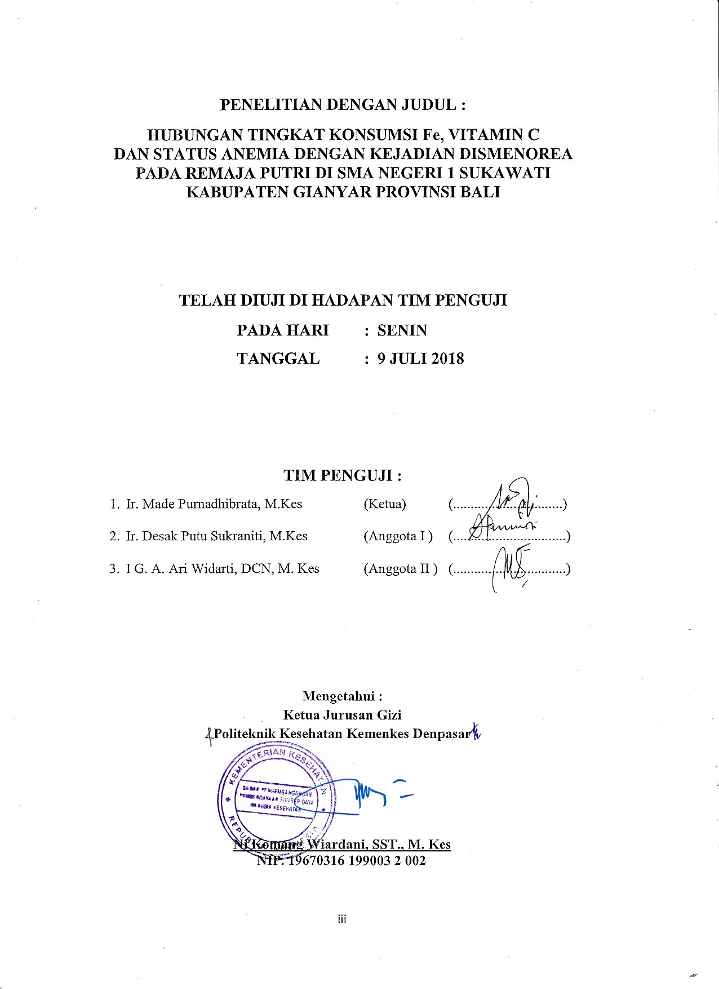

iii
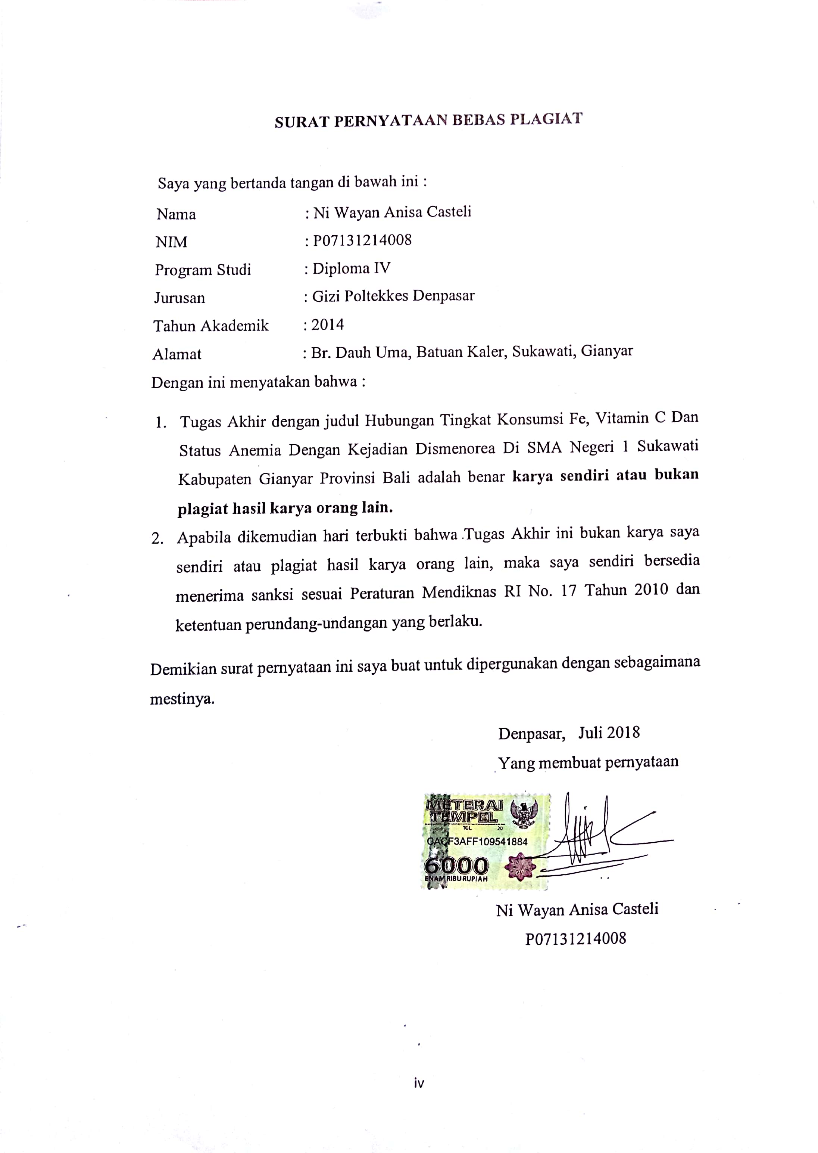

iv

HUBUNGAN TINGKAT KONSUMSI Fe, VITAMIN C
DAN STATUS ANEMIA DENGAN KEJADIAN DISMENOREA PADA REMAJA PUTRI DI SMA NEGERI 1 SUKAWATI KABUPATEN GIANYAR PROVINSI BALI

ABSTRAK

Dismenorea adalah gangguan fisik yang berupa nyeri perut sebelum dan selama menstruasi yang terjadi tanpa tanda-tanda infeksi atau penyakit panggul. Salah satu penyebab dismenorea adalah anemia. Anemia dapat terjadi karena mengalami kekurangan asupan zat besi dan vitamin C. Penelitian ini bertujuan untuk mengetahui hubungan antara tingkat konsumsi Fe, Vitamin C dan status anemia dengan kejadian dismenorea pada remaja putri di SMA Negeri 1 Sukawati. Jenis penelitian ini adalah observasional dengan rancangan Cross Sectional. Besar sampel dalam penelitian ini adalah 79 siswi di SMA Negeri 1 Sukawati. Variabel dikumpulkan dengan metode recall 24 jam, pengukuran kadar Hb dan penggunaan kuesioner. Hasil penelitian menunjukkan terdapat 78 sampel (99%) dengan tingkat konsumsi Fe kurang dan 65 sampel (82%) dengan tingkat konsumsi vitamin C kurang. Sebesar 32% sampel mengalami anemia dan 76% sampel mengalami dismenorea. Dari hasil analisis Chi Square menunjukkan tidak ada hubungan antara tingkat konsumsi Fe (p value = 0.356) dan vitamin C dengan status anemia (p value
= 0.479. Serta tidak ada hubungan antara status anemia dengan kejadian dismenorea
(p value = 0.567).

Kata Kunci : dismenorea, anemia, konsumsi Fe dan vitamin C

THE RELATION BETWEEN CONSUMPTION LEVEL OF Fe, VITAMIN C AND STATUS OF ANEMIA WITH DYSMENORRHEA INCIDENCE OF TEENAGE GIRLS IN SMA NEGERI 1 SUKAWATI KABUPATEN GIANYAR PROVINSI BALI

ABSTRACT

Dysmenorrhea is a physical disorder of abdominal pain before and during the menstrual period, that occurs without the infection signs or pelvic disease. One of the causes of dysmenorrhea is anemia. Anemia occurs because someone has deficiency of iron and intake of vitamin C. The purpose of this research is to knowing the relation between consumption level of Fe, vitamin C and status of anemia with dysmenorrhea incidence of teenage girls in SMA Negeri 1 Sukawati. The type of this research is observasional research with the cross sectional design. This research was conducted on 79 teenage girls in SMA Negeri 1 Sukawati. The variables of this study were collected by 24 hour recall method, measurement of Hb level and by using questionnaires. The result of this research showed there were 78 samples (99%) that had less consumption level of Fe and 65 samples (82%) had less consumption level of vitamin C. 32% samples of this research were anemia and
76% samples were dysmenorrhea. According to the chi square analysis result there wasn’t relation between consumption level of Fe (p = 0,356) and vitamin C with status of anemia (p = 0,479). And there wasn’t relation between status of anemia with the incidence of dysmenorrhea (p = 0,567).

Keywords : Dysmenorrhea, anemia, consumption of Fe and vitamin C

RINGKASAN PENELITIAN

Hubungan Tingkat Konsumsi Fe, Vitamin C dan Status Anemia dengan Kejadian

Dismenorea pada Remaja Putri di SMA Negeri 1 Sukawati

Kabupaten Gianyar Provinsi Bali

Oleh : Ni Wayan Anisa Casteli (NIM : P07131214008)

Dismenorea adalah gangguan fisik yang berupa nyeri perut sebelum dan selama menstruasi yang terjadi tanpa tanda-tanda infeksi atau penyakit panggul. Dismenorea biasanya terjadi akibat pelepasan prostaglandin dari sel-sel endometrium. Dari data WHO tahun 2010 didapatkan 90% wanita mengalami dismenorea sedangkan di Indonesia angka kejadian dismenore sebesar 64,25%. Banyak faktor yang mempengaruhi dismenorea salah satunya adalah anemia. Saat seseorang menderita anemia maka sensitivitas tubuh terhadap nyeri akan meningkat. Hal ini dapat mengakibatkan seseorang yang sedang menstruasi, dapat merasakan adanya nyeri yang berlebihan pada saat menstruasi atau disebut dismenorea. Beberapa faktor yang menyebabkan seseorang mengalami anemia adalah karena pemahaman gizi yang keliru sehingga rendahnya konsumsi makanan yang mengandung zat gizi khususnya zat besi dan vitamin C.
Penelitian ini bertujuan untuk mengetahui hubungan antara tingkat konsumsi Fe, Vitamin C dan status anemia dengan kejadian dismenorea pada remaja Putri di SMA Negeri 1 Sukawati. Jenis penelitian ini adalah penelitian observasional dengan rancangan Cross Sectional. Besar sampel dalam penelitian ini adalah 79 siswi di SMA Negeri 1 Sukawati. Data yang dikumpulkan adalah data tingkat konsumsi Fe dan vitamin C dikumpulkan melalui wawancara menggunakan form recall 24 jam sebanyak 2 kali tidak berurutan.. Kemudian dikonversikan ke dalam zat gizi Fe dan vitamin C dengan bantuan komputer. Hasilnya dirata-ratakan kemudian dibagi dengan kecukupan dan dikali 100%. Tingkat konsumsi dibagi menjadi 3 kategori yaitu kurang < 80% AKG , baik 80 – 100% AKG dan lebih >
100% AKG. Data status anemia yang dilakukan dengan cara mengukur langsung kadar Hb dengan Hb meter merk EasyTouch GCHb. Kemudian dibandingkan dengan standar dan dibagi menjadi 2 kategori yaitu anemia <12 g/dl dan tidak

anemia ≥ 12 g/dl. Data Dismenorea dikumpulkan melalui wawancara langsung kepada sampel dengan menggunakan kuisioner. Data Dismenorea akan dikelompokkan berdasarkan kategori tidak dismenore jika tidak mengalami gejala nyeri perut dan 2 gejala penyerta lainnya saat sebelum dan selama menstruasi. Sedangkan dismenorea jika rasa nyeri pada perut bagian bawah dan dua atau lebih gejala penyerta lainnya sebelum dan selama menstruasi.
Hasil menunjukkan bahwa tingkat konsumsi Fe sebagian besar dalam kategori kurang yaitu 78 sampel (99%). Tingkat konsumsi Fe di bawah rata-rata yaitu 47 sampel (59%) dan di atas rata-rata yaitu 32 sampel (41%) dari 79 sampel. Tingkat konsumsi vitamin C kategori kurang yaitu 65 sampel (82%) dan kategori baik yaitu 11 sampel (14%). Tingkat konsumsi vitamin C di bawah rata-rata yaitu
46 sampel (58%) dan di atas rata-rata yaitu 33 sampel (42%). Untuk status anemia, dari 79 sampel sebanyak 25 sampel (32%) mengalami anemia dan 54 sampel (68%) tidak anemia. Sampel yang mengalami dismenorea di SMA Negeri 1 Sukawati sebanyak 60 sampel (76%) dan yang tidak mengalami dismenorea sebanyak 19 orang (24.1%).
Dari hasil analisis statistik menggunakan uji Chi Square menunjukkan hasil tidak ada hubungan antara tingkat konsumsi zat besi (Fe) dan vitamin C dengan status anemia. Hasil uji statistik hubungan status anemia dan kejadian dismenorea diperoleh hasil tidak ada hubungan antara status anemia dengan kejadian dismenorea, diperoleh nilai p value = 0.567.
Disarankan perlu penyuluhan kesehatan reproduksi, gizi remaja kepada siswi di SMA Negeri 1 Sukawati melihat tingginya prevalensi dismenorea, anemia dan rendahnya tingkat konsumsi Fe dan vitamin C. Edukasi gizi juga dapat diberikan pada beberapa mata pelajaran di kelas. Selain itu, dapat dilakukan dengan cara memasang informasi mengenai gizi pada papan pengumuman (mading).

Daftar Bacaan : 62 (tahun 1983 – tahun 2016)

KATA PENGANTAR

Puji dan syukur penulis panjatkan kehadapan Ida Sang Hyang Widhi Wasa karena berkat rahmat-Nya, penulis telah dapat menyelesaikan skripsi yang berjudul “Hubungan Tingkat Konsumsi Fe, Vitamin C dan Status Anemia pada Remaja Putri di SMA Negeri 1 Sukawati” tepat pada waktunya.
Pada kesempatan ini, penulis mengucapkan terima kasih yang tidak terhingga kepada :
1. Ibu I.G.A Ari Widarti, DCN, M. Kes dan Ir. Desak Putu Sukraniti, M.Kes selaku pembimbing yang telah membimbing, mengarahkan dan memberikan saran serta petunjuk dalam pembuatan skripsi ini.
2. Direktur Politeknik Kesehatan Denpasar, yang telah memberikan kesempatan dan dukungan dalam pembuatan skripsi ini.
3. Ketua Jurusan Gizi dan dosen serta staff di Jurusan Gizi Politeknik Kesehatan Denpasar, yang telah memberikan kesempatan dan dukungan dalam pembuatan skripsi ini.
4. Kepala SMA Negeri 1 Sukawati atas ijin untuk melakukan penelitian di SMA Negeri 1 Sukawati.
5. Guru dan staff di SMA Negeri 1 Sukawati yang membantu saya dalam penelitian.
6. Siswi di SMA Negeri 1 Sukawati yang telah bersedia memberikan waktunya untuk menjadi sampel.
7. Orang Tua dan keluarga, I Kadek Rudyanto, sahabat, dan semua teman yang selalu memberikan doa dan dukungan semangat dalam pembuatan skripsi ini.
Penulis menyadari bahwa skripsi ini masih banyak terdapat kekurangan. Penulis sangat mengharapkan saran dan kritik yang bersifat membangun untuk penyempurnaan skripsi ini. Akhir kata penulis mengharapkan skripsi ini dapat dijadikan pedoman dalam menyusun skripsi dan bermanfaat bagi kita semua.

Penulis

DAFTAR ISI

Halaman

HALAMAN JUDUL .................................................................................. i LEMBAR PERSETUJUAN........................................................................ ii LEMBAR PENGESAHAN ....................................................................... iii SURAT PERNYATAAN ........................................................................... iv ABSTRAK ................................................................................................. v ABSTRACT ............................................................................................... vi RINGKASAN PENELITIAN .................................................................... vii KATA PENGANTAR ............................................................................... ix DAFTAR ISI .............................................................................................. x DAFTAR TABEL ...................................................................................... xii DAFTAR GAMBAR ................................................................................. xiii DAFTAR LAMPIRAN .............................................................................. xiv
BAB I PENDAHULUAN .......................................................................... 1

A. Latar Belakang .................................................................................... 1

B. Rumusan Masalah ............................................................................... 4

C. Tujuan Penelitian ................................................................................ 5

D. Manfaat Penelitian .............................................................................. 5

BAB II TINJAUAN PUSTAKA ................................................................ 7

A. Dismenorea ......................................................................................... 7

B. Anemia Gizi ........................................................................................ 13

C. Tingkat Konsumsi Zat Gizi ................................................................. 24

D. Profil Remaja ....................................................................................... 28

BAB III KERANGKA KONSEP .............................................................. 35

A. Kerangka Konsep ................................................................................ 35

B. Variabel Penelitian .............................................................................. 37

C. Definisi Operasional ........................................................................... 38

D. Hipotesis ............................................................................................. 39

BAB IV METODE PENELITIAN ............................................................ 40

A. Jenis Penelitian .................................................................................... 40

B. Tempat dan Waktu Penelitian ............................................................. 40

C. Populasi dan Sampel ........................................................................... 41

D. Jenis dan Cara Pengumpulan Data ...................................................... 43

E. Pengolahan dan Analisis Data ............................................................ 47

F. Keterbatasa Penelitian ......................................................................... 50

BAB V HASIL PENELITIAN DAN PEMBAHASAN ............................ 51

A. Hasil Penelitian ................................................................................... 51

B. Pembahasan ......................................................................................... 63

BAB VI SIMPULAN DAN SARAN ......................................................... 70

A. Simpulan ............................................................................................. 70

B. Saran ................................................................................................... 71

DAFTAR PUSTAKA ................................................................................ 72

LAMPIRAN ............................................................................................... 76

DAFTAR TABEL

Nomor Halaman

1. Batas Kadar Hemoglobin ............................................................. 20

2. Kecukupan Gizi Remaja Usia 13-18 tahun .................................. 25

3. Definisi Operasional ..................................................................... 38

4. Sebaran Jumlah Siswa Menurut Kelas ......................................... 51

5. Sebaran Sampel Menurut Kelompok Umur ................................. 53

6. Sebaran Sampel Menurut Umur Menarche .................................. 53

7. Status Anemia Menurut Tingkat Konsumsi Fe ............................ 61

8. Status Anemia Menurut Tingkat Konsumsi Vitamin C ............... 62

9. Kejadian Dismenorea Menurut Status Anemia ............................ 63

DAFTAR GAMBAR

Nomor Halaman

1. Kerangka Konsep ......................................................................... 35

2. Sebaran Sampel Menurut Siklus Menstruasi ............................... 54

3. Sebaran Sampel Menurut Lama Menstruasi ................................ 55

4. Sebaran Sampel Menurut Keteraturan Menstruasi ...................... 55

5. Sebaran Sampel Menurut Tingkat Konsumsi Zat Besi ................. 56

6. Sebaran Sampel Menurut Tingkat Konsumsi Vitamin C ............. 57

7. Sebaran Sampel Menurut Status Anemia ..................................... 58

8. Sebaran Sampel Menurut Kejadian Dismenorea ......................... 58

9. Sebaran Sampel Menurut Derajat Nyeri Dismenorea .................. 59

10. Sebaran Sampel Menurut Cara Penanganan Dismenorea ............. 60

11. Sebaran Sampel Menurut Lama Gejala Dismenorea pada............ 60

DAFTAR LAMPIRAN

Nomor Halaman

1. Surat Ijin Penelitian ...................................................................... 77

2. Persetujuan Setelah Penjelasan (PSP) .......................................... 81

3. Kuesioner Pengumpulan Data ...................................................... 83

4. Form Recall .................................................................................. 86

5. Perhitungan Besar Sampel ........................................................... 87

6. Dokumentasi Penelitian ............................................................... 90

7. Hasil Analisis ............................................................................... 91

8. Master Tabel ................................................................................. 93

BAB I

PENDAHULUAN

A. Latar Belakang

Menurut Permenkes No. 25 tahun 2014, remaja adalah kelompok usia 10-

18 tahun. Prevalensi remaja di Indonesia menurut Survei Penduduk Antar Sensus

2015, usia 10-14 tahun sebanyak 23,4 juta orang dan usia 15-19 tahun sebanyak

21,1 juta. (Badan Pusat Statistik, 2015)

Sekitar 17,5% dari jumlah penduduk Indonesia adalah remaja. Masa remaja adalah masa yang panjang dalam periode kehidupan anak dan dewasa, yang berawal pada usia 9-10 tahun dan berakhir pada usia 18 tahun. Pada masa remaja banyak terjadi perubahan baik biologis, psikologis, maupun sosial. Masalah kesehatan dan gizi remaja masih cukup banyak seperti anoreksia, kehamilan, konsumsi alkohol, obesitas , gangguan reproduksi, dan anemia (Arisman, 2009).
Remaja putri adalah salah satu kelompok yang rawan menderita anemia. Anemia adalah keadaan menurunnya kadar hemoglobin, hematokrit, dan jumlah sel darah merah di bawah nilai normal yang dipatok untuk perorangan. (Arisman,
2009). Anemia gizi besi sering terjadi pada golongan tertentu seperti ibu hamil, anak balita, wanita usia subur (WUS) dan remaja putri. Di Indonesia, prevalensi anemia masih cukup tinggi. Berdasarkan Survei Kesehatan Rumah Tangga (SKRT) tahun 2001, prevalensi anemia remaja putri sekitar 26,5% sedangkan dari Survei Kesehatan Rumah Tangga (SKRT) tahun 2004, menyatakan bahwa prevalensi anemia defisiensi besi pada remaja putri 10-18 tahun 57,1% (Rochmadianto, T.A.
2014). Di SMAN 3 Denpasar tahun 2011 prevalensi anemia pada siswi adalah

1

64,1% (Trisnawati, IGA. 2011). Dari data di atas masih banyak terjadinya kasus anemia pada remaja putri.
Beberapa faktor yang menyebabkan remaja putri mengalami anemia adalah karena pemahaman gizi yang keliru sehingga rendahnya konsumsi makanan yang mengandung zat gizi khususnya zat besi dan vitamin C. Asupan makanan yang tidak adekuat menyebabkan zat besi (Fe) yang tersedia tidak mencukupi untuk sintesis hemoglobin karena defisiensi zat besi dalam makanan. Untuk membantu penyerapan zat besi, remaja dianjurkan untuk mengkonsumsi vitamin C. Vitamin C dapat membantu penyerapan besi non heme dengan mereduksi besi ferri menjadi ferro dalam usus halus sehingga mudah diabsorpsi (Guntur, 2004).
Anemia masih menjadi masalah gizi yang banyak dijumpai di berbagai negara dan mempunyai konsekuensi negatif terhadap kesejahteraan, sosial, ekonomi masyarakat dan kesehatan. Gangguan fungsional anemia defisiensi zat besi berbeda-beda berdasarkan tahapan siklus kehidupan manusia, yaitu sejak kehamilan, bayi dan anak prasekolah, anak usia sekolah dan usia dewasa. Pada remaja putri anemia berdampak pada perkembangan motorik, mental, kecerdasan terhambat, menurunnya prestasi belajar, tingkat kebugaran menurun, dan menurunnya kesehatan reproduksi (Arisman, 2009).

Ketika seseorang mengalami anemia defisiensi besi sering ditandai dengan kejadian cepat lelah, letih, lesu, gelisah, atau terkadang sesak sehingga dapat mengganggu aktifitas. Saat seseorang menderita anemia maka sensitivitas tubuh terhadap nyeri akan meningkat. Hipersensitivitas pada jaringan ini dipengaruhi karena adanya peningkatan kadar prostaglandin dalam tubuh. Prostaglandin

sendiri merupakan zat yang dihasilkan oleh jaringan yang sedang terluka, sehingga peningkatan prostaglandin dapat dipengaruhi oleh adanya kerusakan jaringan yang disebabkan oleh anemia. Hal ini dapat mengakibatkan seseorang yang sedang menstruasi, dapat merasakan adanya nyeri yang berlebihan pada saat menstruasi atau disebut dismenorea (Prawirohardjo dalam Widyana, dkk., 2015).

Dismenorea adalah gangguan fisik yang berupa nyeri perut sebelum dan selama menstruasi yang terjadi tanpa tanda-tanda infeksi atau penyakit panggul. Dismenorea biasanya terjadi akibat pelepasan prostaglandin dari sel-sel endometrium. Prostaglandin merupakan hormon perangsang kontraksi otot polos miometrium dan kontriksi pembuluh darah uterus. Hal inilah yang menyebabkan hipoksia uterus yang biasa terjadi saat menstruasi semakin parah, sehingga timbul rasa nyeri yang berlebihan. (Prawirohardjo, 2009).

Menurut WHO tahun 2010 diketahui 90% wanita mengalami dismenorea , dimana 10-15% mengalami dismenorea berat. Angka kejadian dismenorea yang terjadi di beberapa negara cukup tinggi seperti yang terjadi di Amerika Serikat ditemukan 60 – 91% wanita di semua wilayah mengalami dismenorea . Studi prevalensi di Meksiko (2010) sebanyak 64% diantaranya mengalami dismenore (Cholifah dan Handikasari, A.A., 2015). Sebuah penelitian yang dilakukan di India (2008) ditemukan prevalensi dismenore sebesar 73,83% di mana dismenore berat sebesar 6,32%, dismenore sedang sebesar 30,37% dan dismenore ringan sebesar 63,29% (Utami, R., dkk, 2013).
Di Indonesia angka kejadian dismenore sebesar 64,25% yang terdiri dari

54,89% dismenore primer dan 9,36% dismenore sekunder (Proverawati, 2009). Intensitas nyeri yang dirasakan setiap perempuan saat menstruasi berbeda-beda.

Nyeri dismenorea dapat berupa nyeri ringan, sedang atau bahkan nyeri yang berat sehingga penderita tidak dapat melakukan aktifitas fisik. Perbedaan rasa nyeri ini dapat dipengaruhi oleh beberapa faktor seperti kadar prostaglandin, kelainan letak rahim, factor psikologis, penyakit menahun dan anemia. (Prawirohardjo, 2009).
Menurut penelitian yang dilakukan oleh Widyana dkk (2015) bahwa anemia merupakan faktor yang dapat mempengaruhi intensitas nyeri dismenorea . Penelitian yang dilakukan oleh Andriyani, R dan Safitri (2016) juga menyatakan bahwa terdapat hubungan anemia ringan terhadap kejadian dismenorea . Hasil penelitian Linda dan Puspita (2014) di SMA Negeri Wonosari Klaten mendapatkan hasil bahwa remaja dengan kadar Hb rendah dapat mengakibatkan anemia dan anemia berpengaruh terhadap terjadinya dismenorea saat menstruasi.
Hasil penelitian awal yang dilakukan oleh peneliti pada siswi di SMA Negeri 1 Sukawati, dari 25 siswi yang diwawancarai yang mengalami dismenorea sebanyak 19 orang siswi atau sebesar 76%. Berdasarkan masalah tersebut, maka peneliti tertarik untuk melakukan penelitian tentang hubungan tingkat konsumsi Fe, Vitamin C, status anemia dengan kejadian dismenorea pada remaja putri di SMA Negeri 1 Sukawati.

B. Rumusan Masalah

Berdasarkan latar belakang diatas maka rumusan masalah dalam penelitian ini adalah: Apakah ada hubungan tingkat konsumsi Fe, Vitamin C dan status anemia dengan kejadian dismenorea pada remaja putri di SMA Negeri 1
Sukawati ?

C. Tujuan Penelitian

1. Tujuan umum

Tujuan umum dari penelitian ini adalah untuk mengetahui hubungan antara tingkat konsumsi Fe, Vitamin C dan status anemia dengan kejadian dismenorea pada remaja putri di SMA Negeri 1 Sukawati.
2. Tujuan khusus

a. Menilai tingkat konsumsi Fe pada remaja putri

b. Menilai tingkat konsumsi Vitamin C pada remaja putri c. Menentukan status anemia pada remaja putri
d. Menentukan prevalensi dismenorea pada remaja putri

e. Menganalisis hubungan antara tingkat konsumsi Fe dengan status anemia pada remaja putri
f. Menganalisis hubungan antara tingkat konsumsi Vitamin C dengan status anemia pada remaja putri
g. Menganalisis hubungan antara status anemia dengan kejadian dismenorea pada remaja putri

D. Manfaat Penelitian

1. Manfaat teoritis

Hasil penelitian ini dapat memberikan kontribusi terhadap ilmu pengetahuan dan informasi berkaitan dengan tingkat konsumsi, anemia dan dismenorea. Selain itu, digunakan sebagai tambahan bahan pustaka dan menambah sumber bacaan untuk dapat memperkaya pengetahuan bagi pembaca. Serta dapat juga dijadikan sebagai data dasar untuk bahan penelitian lebih lanjut terutama yang berhubungan dengan penelitian ini.

2. Manfaat praktis

Hasil penelitian ini diharapkan dapat digunakan sebagai masukan bagi penyelenggara progam penanggulangan anemia dan gizi dalam menentukan kebijakan dan upaya promotif kepada masyarakat.

BAB II

TINJAUAN PUSTAKA

A. Dismenorea

1. Pengertian dismenorea

Dismenorea berasal dari bahasa Yunani. Dys berarti sulit, nyeri atau abnormal; meno berarti bulan; rhea berarti aliran. Jadi, dismenorea berarti nyeri perut pada perut bawah sebelum, selama dan sesudah menstruasi. Bersifat kolik terus menerus (Karim, 2009). Dismenorea merupakan gangguan fisik yang berupa nyeri (kram perut). Dismenorea merupakan nyeri sebelum, sewaktu, dan sesudah menstruasi . Gangguan ini biasanya mulai terjadi pada 24 jam sebelum terjadinya perdarahan menstruasi dan dapat terasa 24 – 36 jam. Kram tersebut terutama dirasakan di daerah perut bagian bawah menjalar ke punggung atau permukaan dalam paha. Pada kasus dismenorea berat nyeri kram dapat disertai dengan muntah dan diare (Andira, 2010).
Dismenorea atau rasa nyeri saat menstruasi pada wanita merupakan suatu gejala dan bukan suatu penyakit yang diakibatkan oleh hiperkontraktilitas uterus yang disebabkan oleh Prostaglandin. Prostaglandin hanya dapat menimbulkan rasa nyeri, itu terjadi bila mana kadar progesteron dalam darah rendah (Sarwono,
2006).

2. Klasifikasi dismenorea

a. Dismenorea primer

7

Dismenore primer adalah nyeri menstruasi tanpa ditemukan keadaan patologi pada panggul. Dismenorea primer berhubungan dengan siklus ovulasi dan disebabkan oleh kontraksi myometrium sehingga terjadi iskemik akibat

adanya prostaglandin yang diproduksi oleh endometrium fase sekresi. Perempuan dengan dismenorea primer didapatkan kadar prostaglandin lebih tinggi dibandingkan perempuan tanpa dismenorea (Prawirohardjo, 2011).
Dismenorea primer terjadi sejak pertama menstruasi , biasanya tanpa ada kelainan alat kandungannya. Biasanya dimulai pada saat seorang wanita berumur
2 – 3 tahun setelah menarche dan mencapai puncaknya pada usia 15 – 25 tahun

(Andira, 2010).

b. Dismenorea sekunder

Dismenore sekunder adalah nyeri menstruasi yang berhubungan dengan berbagai keadaan patologis di organ genital, mislanya endrometriosis, adenomiosis, mioma uteri, stenosis serviks, penyakit radang panggul, perlekatan panggul (Prawirohardjo, 2011). Dismenorea ini sangat jarang terjadi. Biasanya terjadi pada wanita yang berusia sebelum 25 tahun dan dapat terjadi pada 25 % wanita yang mengalami dismenorea (Andira, 2010).
3. Derajat dismenorea

Setiap menstruasi menyebabkan rasa nyeri, terutama pada awal menstruasi namun dengan kadar nyeri yang berbeda-beda. Sedangkan menurut Menurut Karim (2009), ditinjau dari berat ringannya rasa nyeri, Dismenorea dibagi menjadi:
a. Dismenorea ringan yaitu dismenorea dengan rasa nyeri yang berlangsung beberapa saat sehingga perlu istirahat sejenak untuk menghilangkan nyeri tanpa disertai pemakaian obat.
b. Dismenorea sedang yaitu dismenorea yang memerlukan obat untuk menghilangkan rasa nyeri, tanpa perlu meninggalkan aktivitas sehari-hari.

c. Dismenorea berat yaitu dismenorea yang memerlukan istirahat sedemikian lama dengan akibat meninggalkan aktivitas sehari-hari selama 1 hari atau lebih.
4. Diagnosis

Dismenorea primer sering terjadi pada usia remaja dengan keluhan nyeri seperti kram dan lokasinya di tengah bawah Rahim. Biasanya nyeri muncul sebelum keluarnya haid dan meningkat pada hari pertama dan kedua (Prawirohardjo,2011).
Dismenorea menyebabkan nyeri pada perut bagian bawah, yang bisa menjalar ke punggung bagian bawah dan tungkai. Nyeri dirasakan sebagai kram yang hilang timbul atau sebagai yang terus menerus ada. Biasanya nyeri mulai timbul sesaat sebelum atau selama menstruasi, mencapai puncaknya dalam waktu
24 jam dan setelah 2 hari akan menghilang.

Menurut Karim (2009) dan Priwirohardjo (2011), dismenorea memiliki gejala seperti nyeri perut timbul sebelum atau selama menstruasi, nyeri kepala, mual, muntah, sembelit atau diare, sering berkemih, pegal-pegal dan nyeri otot, nyeri pinggang bawah, sensitive, irribilitas, dan rasa lelah.
5. Faktor resiko dismenorea .

Banyak teori telah dikemukakan untuk menerangkan penyebab dismenorea primer, tetapi patofisiologisnya belum jelas dimengerti. Factor yang memegang peranan sebagai penyebab dismenorea primer adalah Prostaglandin. Prostagladin terbentuk dari asam lemak tak jenuh yang disintesis oleh deluruh sel yang ada dalam tubuh (Anurogo dan Wulandari 2011). Hal ini menyebabkan kontraksi otot polos yang akhirnya menimbulkan rasa nyeri.

Menurut Anurogo dkk (2011) dan Norton (2008) (dalam Sari Purnama, S.D, 2010), banyak faktor lain yang menyebabkan dismenorea primer antara lain: a. Factor endokrin
Pada umumnya kejang yang terjadi pada dismenorea primer disebabkan oleh kontraksi otot uterus yang berlebihan. Hormone estrogen merangsang kontraktiltas uterus, sedangkan hormone progesterone menghambat atau mencegahnya.
b. Faktor konstitusi

Faktor konstitusi seperti anemia dan penyakit menahun juga dapat mempengaruhi timbilnya dismenorea. Saat seseorang menderita anemia maka sensitivitas tubuh terhadap nyeri akan meningkat. Hipersensitivitas pada jaringan ini dipengaruhi karena adanya peningkatan kadar prostaglandin dalam tubuh. Prostaglandin sendiri merupakan zat yang dihasilkan oleh jaringan yang sedang terluka, sehingga peningkatan prostaglandin dapat dipengaruhi oleh adanya kerusakan jaringan yang disebabkan oleh anemia.
c. Merokok

Rokok adalah stimula yang tidak hanya menyebabkan ketegangan dalam system saraf, tetapi juga mendistorsi produksi hormone yang menyebabkan produksi prostaglandin yang berlebihan. Oleh karena itu, wanita perokok lebih cenderung mengalami nyeri menstruasi .
d. Kekurangan gizi

Kekurangan gizi disebabkan oleh asupan yang kurang pada zat gizi dan diet yang tidak sehat. Zat gizi dibagi dalam dua golongan besar, yaitu: makro nutrient dan mikro nutrient. Kekurangan zat gizi makro, seperti essensial fatty

acid akan memicu dismenorea , karena essensial fatty acid ini berfungsi sebagai bahan awal untuk mengatur hormone molekul seperti molekul (prostaglandin) yang mengatur aktivitas sel. Menurut penelitian Sari Purnama, S.D. (2010), terdapat hubungan antara zat gizi mikro kalsium dan vitamin C dengan kejadian dismenorea .
e. Stres

Stress psikologis dan fisiologis terhadap peristiwa yang mengganggu keseimbangan seseorang dalam beberapa cara yang menyebabkan ketidakseimbangan kimia dalam otak yang mengakibatkan menstruasi tidak teratur atau kram menstruasi.
f. Status gizi

Wanita yang memiliki berat badan berlebih memiliki resiko dua kali lebih kuat mengalami nyeri menstruasi daripada wanita yang berat badan normal. Sedangkan status gizi yang kurang dapat memperparah keadaan dismenorea tersebut.
g. Usia menarche

Menarche adalah menstruasi pertama terjadi yang merupakan ciri khas kedewasaan seorang wanita yang sehat dan tidak hamil. Status gizi remaja mempengaruhi terjadinya menarche baik dari fakotr usia terjadinya menarche, adanya keluhan-keluhan selama menarche maupun lamanya hari menarche. Usia gadis remaja pada waktu pertama kalinya mendapat menstruasi (menarche) bervariasi lebar, yaitu antara 10-16 tahun, tetapi rata-ratanya 12,5 tahun. Statistic menunjukan bahwa usia menarche dipengaruhi oleh factor keturunan, keadaan gizi dan kesehatan umum.

6. Hubungan anemia dengan dismenorea

Anemia merupakan salah satu faktor yang mempengaruhi intensitas nyeri dismenorea . Dijelaskan oleh Anurogo dan Wulandari (2011) beberapa faktor yang mempengaruhi dismenorea yaitu usia menarche, faktor keturunan, kegemukan dan penyakit seperti anemia. Prawirohardjo (2009) menjelaskan bahwa anemia dapat mempengaruhi intensitas nyeri dismenorea. Nyeri dismenorea yang terjadi sebenarnya akibat kandungan postaglandin yang dihasilkan saat sedang menstruasi. Kandungan prostaglandin akan meningkat jika diikuti dengan penyakit seperti anemia.
Selain itu, ketika seseorang menderita anemia maka sensitivitas tubuh terhadap nyeri akan meningkat (Prawirohardjo, 2009). Hipersensitivitas pada jaringan ini dipengaruhi karena adanya peningkatan kadar prostaglandin dalam tubuh. Prostaglandin sendiri merupakan zat yang dihasilkan oleh jaringan yang sedang terluka, sehingga peningkatan prostaglandin dapat dipengaruhi oleh adanya kerusakan jaringan yang disebabkan oleh anemia. Hal ini dapat mengakibatkan seseorang yang sedang menstruasi, dapat merasakan adanya nyeri yang berlebihan pada saat menstruasi atau disebut dismenorea .
Hubungan anemia dengan dismenorea didukung penelitian yang dilakukan oleh Wahyuningsing. E, dkk dalam penelitiannya terdapat hubungan yang signifikan antara kadar hemoglobin dengan kejadian dismenore pada Siswi XI SMA Negeri 1 Wonosari Klaten. Penelitian yang dilakukan oleh Widyana, dkk (2015) juga berbanding lurus yaitu hubungan antara tingkat anemia dengan intensitas nyeri dismenorea dengan korelasi antara dua variabel yang terbilang

sedang. Hal ini berarti anemia merupakan faktor yang dapat memengaruhi intensitas nyeri dismenorea .

B. Anemia Gizi

1. Pengertian anemia gizi

Anemia gizi adalah keadaan kadar hemoglobin, hematokrit, dan sel darah merah yang lebih rendah dari normal, sebagai akibat dari defisiensi salah satu atau beberapa unsur makanan esensial yang dapat mempengaruhi timbulnya defisiensi tersebut (Arisman, 2009).
Anemia yang disebabkan karena kekurangan satu atau lebih zat-zat gizi esensial seperti zat besi atau zat gizi mikro lainnya seperti asam folat dan vitamin B12 disebut anemia gizi. Kekurangan satu atau lebih zat gizi esensial yang digunakan untuk pembentukan sel darah merah, merupakan penyebab sebagan besar anemi baik di Negara barat maupun di Negara timur, dengan prevalensi tertinggi di Negara- negara berkembang (Husaini, 1989).
2. Faktor-faktor penyebab anemia

a. Asupan zat gizi

1) Zat besi (Fe)

Zat besi adalah salah satu unsur penting dalam proses pembentukan sel darah merah. Selain itu zat besi mempunyai beberapa fungsi esensial dalam tubuh, yaitu sebagai alat angkut oksigen dari paru-paru ke jaringan tubuh, sebagai alat angkut elektron di dalam sel, dan sebagai bagian terpadu berbagai reaksi enzim di dalam jaringan tubuh (Almatsier, 2001).
Pada wanita, zat besi yang dikeluarkan dari badan lebih banyak dari laki- laki. Selain dari kehilangan basal, masih ada kehilangan lewat jalur lain. Setiap

bulan wanita dewasa mengalami menstruasi, dan periode menstruasi dikeluarkan zat besi rata-rata sebanyak 28 mg/periode. Oleh karena menstruasi terjadi satu kali dalam satu bulan, maka banyaknya zat besi yang dikeluarkan rata- rata sehari adalah 28 mg dibagi dengan 30 sama dengan 1 mg/hari. Dengan demikian wanita mengeluarkan zat besi dari tubuhnya hampir dua kali lebih banyak dari laki-laki dewasa. Kebutuhan zat besi bila tidak dipenuhi dapat berakibat remaja putri rawan terhadap anemia defisiensi besi (Hallberg, 1988).
Zat besi yang berasal dari bahan makanan hewani (zat besi heme) mempunyai tingkat absorpsi 20-30 % sedangkan zat besi non heme hanya 10-15 %. Zat besi heme lebih mudah diserap dan penyerapannya tidak tergantung dengan zat makanan lainnya, tapi zat besi heme ini dapat berubah menjadi zat besi non heme jika dimasak dengan suhu yang tinggi dan dalam waktu yang lama. Sedangkan zat besi non heme lebih sulit diserap dan penyerapannya sangat tergantung pada zat makanan lainnya baik secara positif maupun negative. Kehadiran Vitamin C, daging, ikan, dan unggas akan meningkatkan penyerapan zat besi non heme dan zat besi heme yang terdapat dalam daging, unggas, dan ikan serta makanan hasil laut. Sedangkan yang berperan negative dalam penyerapan zat besi adalah tannin dalam teh, phosvitin dalam kuning telur, protein kedelai, phytat, fosfat, kalsium, dan serat dalam bahan makanan (Husaini, 1989).

2) Vitamin C

Zat gizi yang telah dikenal luas sangat berperanan dalam meningkatkan absorpsi zar besi adalah Vitamin C (Husaini, 1989; Almatsier,
2001). Vitamin C dapat meningkatkan absorpsi zat besi non hem sampai empat kali lipat, yaitu dengan merubah besi feri menjadi fero dalam usus halus sehingga mudah diabsorpsi. Vitamin C menghambat pembentukan hemosiderin yang sukar dimobilisasi untuk membebaskan besi bila diperlukan. Vitamin C pada umumnya hanya terdapat pada pangan nabati, yaitu sayur dan buah terutama yang asam seperti jeruk, nenas, rambutan, papaya, gandaria, dan tomat (Almatsier, 2001).

3) Protein

Protein dalam darah mempunyai mekanisme yang spesifik sebagai carrier bagi transportasi zat besi pada sel mukosa. Protein itu disebut transferring yang disintesa di dalam hati dan transferin akan membawa zat besi dalam darah untuk digunakan pada sintesa hemoglobin. Dengan berkurangnya asupan protein dalam makanan, sintesa transferring akan terganggu sehingga kadar dalam darah akan turun. Rendahnya kadar transferring dapat menyebabkan transportasi zat besi tidak dapat berjalan dengan baik, akibatnya kadar Hb akan menurun (Hallberg, 1988).
Bridges (2008) menyatakan bahwa protein juga mempunyai peranan penting dalam transportasi zat besi dalam tubuh. Kurangnya asupan protein akan mengakibatkan transportasi zat besi terlambat sehingga akan terjadi defisiensi zat besi, disamping itu makanan yang tinggi protein terutama berasal dari daging, ikan dan unggas juga banyak mengandung zat besi.

b. Perilaku minum teh dan kopi

Kebiasaan minum teh sudah menjadi budaya bagi penduduk dunia. Selain air putih, teh merupakan minuman paling banyak yang dikonsumsi manusia. Tannin yang merupakan polifenol dan terdapat dalam teh, kopi, dan beberapa jenis sayuran dan buah menghambat absorbsi besi dengan cara mengikatnya. Bila besi tubuh tidak terlalu tinggi, sebaiknya tidak minum teh atau kopi waktu makan (Almatsier, 2001).
Menurut Morck, et al (1983) minum teh kurang dari satu jam sebelum atau setelah makan akan mengurangi daya serap sel darah terhadap zat besi sebanyak 64 persen. Pengurangan daya serap akibat teh ini lebih tinggi daripada akibat sama yang ditimbulkan oleh konsumsi segelas kopi usai makan. Kopi, mengurangi daya serap hanya 39 persen. Pada teh, pengurangan daya serap zat besi itu diakibatkan oleh zat tanin. Selain mengandung tanin, teh juga mengandung beberapa zat, antara lain kafein, polifenol, albumin, dan vitamin. Tanin bisa mempengaruhi penyerapan zat besi dari makanan terutama yang masuk kategori heme non-iron, misalnya padi-padian, sayur-mayur, dan kacang- kacangan.
Remaja putri yang memiliki kebiasaan minum teh/kopi > 1 gelas/hari

memiliki resiko 2,023 menderita anemia dibandingkan dengan remaja putri yang mengkonsumsi teh < 1 gelas/hari (Satyaningsih, 2007).
c. Penyakit infeksi

Menurut Junadi (1995), penyebab langsung terjadinya anemia adalah penyakit infeksi, yaitu cacingan, TBC, dan malaria. Menurut Husaini (1989), anemia gizi dapat diperberat oleh investasi cacing tambang. Cacing tambang

yang menempel pada dinding usus dan menghisap darah. Darah penderita sebagian akan hilang karena gigitan dan hisapan cacing tambang. Setiap hari 1 ekor cacing dapat memakan darah 0,03 ml sampai 0,15 ml, sehingga untuk menyebabkan anemia diperkirakan harus ada 2000 ekor cacing. Disamping cacing tambang, cacing gelang secara langsung maupun tidak langsung juga dapat menimbulkan kekurangan zat besi, karena berkurangnya nafsu makan dan gangguan penyerapan karena memendeknya permukaan villi usus.
d. Menstruasi

Pengertian menstruasi (haid) adalah perdarahan secara periodik dan siklik dari uterus disertai pelepasan (deskuamsi endometri).Siklus menstruasi normal muncul satu kali dalam sebulan, karena itu dapat dikatakan frekuensi atau siklus menstruasi perempuan usia reproduksi adalah satu kali sebulan. Bila frekuensi menstruasi lebih dari satu kali sebulan sehingga siklus kurang dari 25 hari disebut polimenore (Depkes RI, 1998).

Pola menstruasi dapat diukur berdasarkan jumlah darah, frekuensi perdarahan, dan lama menstruasi. Biran (1990), menyatakan bahwa sangat sulit mengukur jumlah darah menstruasi secara kuantitas. Bahkan seorang wanitapun sulit untuk mengukur sendiri ataupun menyadari apakah aliran darah menstruasi mereka abnormal. Sebagai patokannya, suatu perdarahan disebut tidak normal jika perdarahan yang terjadi lebih dari enam hari dan pembalut yang digunakan perperiode lebih dari 12 potong. Kehilangan zat besi di atas rata-rata dapat terjadi pada remaja putri dengan pola menstruasi yang lebih banyak dan waktunya lebih panjang.

Menurut Krummel (1996), usia menarche biasanya berkisar antara 10,5

- 15,5 tahun dan pergeseran usia menarche lebih dini akan mengakibatkan pengeluaran zat besi melalui menstruasi menjadi lebih awal. Selain itu Biran (1990) menyatakan bahwa pada remaja putri siklus haid biasanya akan terbentuk dalam waktu 4-6 tahun sejak usia haid pertama dengan lamanya haid pada setiap wanita juga bervariasi, biasanya berkisar 3-6 hari namun ada juga hanya 1-2 hari dan diikuti dengan darah yang keluar sedikit-sedikit pada hari berikutnya.

e. Pengetahuan gizi

Pengetahuan adalah merupakan hasil tahu, dan ini terjadi setelah orang melakukan penginderaan terhadap suatu objek tertentu. Pengetahuan gizi adalah segala sesuatu yang diketahui seseorang tentang kandungan gizi makanan, sumber serta kegunaan zat gizi tersebut didalam tubuh. Pengetahuan gizi ini mencakup proses kognitif yang dibutuhkan untuk menggabungkan informasi gizi dengan perilaku makan agar struktur pengetahuan yang baik tentang gizi dan kesehatan dapat dikembangkan. Tingkat pengetahuan gizi seseorang dalam pemilihan makanan dan selanjutnya akan berpengaruh pada keadaan gizi individu yang bersangkutan (Irawati, 1992).
f. Status gizi

Status gizi adalah ekspresi dari keadaan keseimbangan tubuh dalam bentuk variabel tertentu atau perwujudan dari zat gizi dalam bentuk variabel tertentu. Indeks Massa Tubuh (IMT) merupakan salah satu indikator sederhana untuk memantau status gizi. Menurut Riyadi (2003), IMT merupakan indeks berat badan seseorang dalam hubungannya dengan tinggi badan, yang

ditentukan dengan membagi berat badan dalam satuan kilogram dengan kuadrat tinggi dalam satuan meter kuadrat.
3. Gejala anemia

Gejala anemia menurut Arisman (2009) biasanya tidak khas dan sering tidak jelas seperti pucat, mudah lelah, berdebar, dan sesak nafas. Kepucatan bisa diperiksa dari telapak tangan, kuku, dan konjungtiva palpebra. Sedangkan menurut Depkes (1998) dan Supariasa (2016), gejala/tanda-tanda anemia antara lain cepat lelah 5 L (lelah, lesu, lemah, letih, lunglai), tampak pucat (kulit, bibir, gusi, mata, kuku dan telapak tangan), nafas pendek, lidah licin , denyut jantung meningkat, susah buang air besar, nafsu makan berkurang , kadang-kadang pusing dan mudah mengantuk.
4. Cara penilaian anemia

Menurut Husaini (1989) anemia disebabkan oleh penurunan produksi sel darah merah dan hemoglobin, peningkatan pengerusakan sel-sel merah (hemolisis) atau kehilangan darah karena perdarahan berat. Seseorang mengalami anemia bila batas kadar normal Hb untuk kelompok orang ditentukan menurut umur dan jenis kelamin seperti yang diperlihatkan dalam tabel 2 dibawah ini :

Tabel 1
Batas Kadar Hemoglobin Menurut Umur

Kelompok | Umur | Hb (g/dl)
Anak-anak | 6 bulan – 59 bulan | 11,0
 | 5 – 11 tahun | 11,5
 | 12-14 tahun | 12,0
Dewasa | Wanita > 14 tahun | 12,0
 | Wanita Hamil | 11,0
 | Laki-laki > 14 tahun | 13,0
Sumber : WHO (2001)

5. Dampak anemia

Dampak yang ditimbulkan akibat anemia terjadi pada perkembangan fisik dan psikis yang terganggu, penurunan kerja fisik dan daya pendapatan, penurunan daya tahan terhadap keletihan, peningkatan angka kesakitan dan kematian. Anemia yang diderita oleh remaja putri dapat menyebabkan menurunnya prestasi belajar, menurunnya daya tahan tubuh sehingga mudah terkena penyakit infeksi. Selain itu pada remaja putri yang anemia, tingkat kebugarannya pun akan turun yang berdampak pada rendahnya produktifitas dan prestasi olahraganya dan tidak tercapainya tinggi badan maksimal karena pada masa ini terjadi puncak pertumbuhan tinggi badan (peak higth velcity) (Depkes, 2003). Menurut Anurogo dan Wulandari (2011), anemia juga dapat menyebabkan seseorang beresiko mengalami dismneorea .

6. Pencegahan anemia

Menurut Arisman (2009) sejauh ini ada empat pendekatan dasar pencegahan anemia defisiensi zat besi. Keempat pendekatan tersebut adalah :
a. Pemberian tablet tambah darah atau suntikan zat besi

b. Pendidikan dan upaya yang ada kaitannya dengan dengan peningkatan asupan zat besi melalui makanan
c. Pengawasan penyakit infeksi

d. Fortifikasi makanan pokok dengan zat besi

7. Hubungan tingkat konsumsi fe dengan anemia

Zat besi (Fe) adalah salah satu unsur penting dalam proses pembentukan sel darah merah. Selain itu zat besi mempunyai beberapa fungsi esensial dalam tubuh, yaitu: sebagai alat angkut oksigen dari paru-paru ke jaringan tubuh, sebagai alat angkut elektron di dalam sel, dan sebagai bagian terpadu berbagai reaksi enzim di dalam jaringan tubuh (Almatsier, 2005).
Kebanyakan remaja yang mempunyai status zat besi rendah disebabkan oleh kualitas konsumsi pangan yang rendah. Kelompok yang termasuk beresiko adalah vegetarian, konsumsi pangan hewani yang rendah atau terbiasa melewatkan waktu makan. Selain itu juga terjadi pada kelompok kehilangan zat besi yang cukup tinggi yaitu kehilangan darah dalam periode yang lama dan banyak saat menstruasi, sering melakukan donor darah dan olahraga yang sangat insentif (Krummel & Kris-Etherton, dalam Briawan, D 2013).
Komposisi diet normal dinegara maju mampu menyediakan sekitar 15 mg zat besi per hari dan 5-10%-nya dapat diserap di usus. Kondisi asam di usus akan meningkatkan penyerapan zat besi menjadi bentuk ferro, misalnya dengan

keberadaan asam hodroklorat dan asam askorbat. Tubuh juga akan meningkatkan kapasitas penyerapan di saat kebutuhan meningkat, seperti pada ibu hamil, menyusui, pertumbuhan pesat dan deficit zat besi (Frewin et al., dalam Briawan, D. 2013).
Masalah utama pemanfaatan zat besi oleh tubuh adalah rendahnya penyerapan di dalam usus. Penyerapan zat besi dipengaruhi oleh dua factor yaitu absorpsi zat besi heme dan non heme yang menunjukan keberadaan dua jenis zat besi yang berbeda di dalam pangan. Sumber heme pada pangan manusia adalah daging, ikan, dan ungags sedangkan sumber non heme adalah sereal, kacang- kacangan, sayur dan buah (FAO/WHO, 2001 dalam Briawan, D. 2013).
Pertumbuhan pesat selama remaja memerlukan banyak zat besi. Untuk remaja pria, masa pubertas berkaitan dengan meningkatnya massa tubuh dan konsentrasi hemoglobin. Kebutuhan untuk pria ini 20% lebih banyak dibandingkan dengan rata-rata kebutuhan wanita menstruasi. Sedangkan untuk remaja wanita, pertumbuhan masih berlanjut setelah mulai menstruasi. Pada uasia
14 tahun, kebutuhan zat besi remaja wanita 30% lebih banyak dibandingkan dengan ibunya (Briawan, D. 2013).
Studi yang dilakukan oleh Briawan et al. (2008) (dalam Briawan, D. 2013) pada mahasiswi di Kabupaten Bogor menunjukan total asupan zat besi (14 mg/hari), dengan sumber 19,5%, berasal dari kelompok pangan hewani (telur, ayam, daging, ikan, susu) dan 18,4% dari kelompok lauk nabati (tahu dan tempe). Pangan lainnya berupa kudapan (di luar makanan lengkap), kontribusinya cukup besar yaitu 39,5%. Rendahnya asupan zat besi tersebut disebabkan nilai densitas zat besi (nutrient density) di dalam menu konsumsi mereka antara 6-9

mg/1000kkal. Apabila kecukupan energy sebesar 2000kkal/hari maka untuk mencukupi kebutuhan zat besi (26 mg/hari), densitas tersebut seharusnya ditingkatkan menjadi 13 mg/1000 kkal. Dari sampel yang diteliti hanya 7% yang mempunyai densitas zat besi lebih dari 13 mg/1000 kkal (Briawan, D. 2013).
8. Hubungan tingkat konsumsi vitamin c dengan anemia

Defisiensi vitamin C menyebabkan beberapa bentuk anemia, meskipun belum jelas peran langsung dalam mencegah anemia atau secara tidak langsung meningkatkan penyerapan zat besi. Vitamin C berperan dalam dalam penyerapan zat besi di usus dan mobilisasi dari penyimpanan dalam ferritin. Suplementasi vitamin C juga meningkatkan penyerapan zat besi pangan nabati (non heme). Konsumsi 25-75 mg vitamin C dapat mengakibatkan penyerapan empat kali zat besi non heme (MIP,2000 dalam Briawan, D. 2013).
Menurut Guntur (2004), Vitamin C sangat membantu penyerapan besi non heme dengan mereduksi besi ferri mejadi ferro dalam usus halus sehingga mudah diabsorpsi. Vitamin C dan zat besi membentuk senyawa askorbat besi komplesks yang mudah larut dan mudah diabsorpsi. Vitamin C menghambat pembentukan hemediserin yang sukar dimobilisasi untuk membebaskan besi bila diperlukan. Absorpsi besi dalam bentuk non heme meningkat empat kali bila ada vitamin C. Dengan demikian resiko anemia defisiensi zat besi bisa dihindari.
Vitamin C juga dapat memperbaiki status hematologi dengan mekanisme lain yaitu mengurangi pengaruh inhibitor pada komponen pangan nabati (seperti tanin pada teh). Vitamin C mengaktivasi enzim yang diperlukan untuk mengubah asam folat dalam makanan ke dalam bentuk aktif folat yang dapat mencegah anemia megaloblastik. Karena vitamin C termasuk antioksidan, vitamin ini

melindungi sel darah merah dari radikal bebas (MIP,2000 dalam Briawan, D.

2013).Vitamin C juga berperan dalam menjaga permeabilitas sel darah merah.

Studi Almansyhuri et al. (1998) (dalam Briawan, D. 2013) secara invitro, kapsul zat besi (60mg) yang ditambahkan vitamin C (100mg) akan meningkatkan rata-rata penyerapan zat besi sekitar 10% (22 mg menjadi 29 mg). Hasilnya kurang lebih sama dengan ketika pemberian kapsul zat besi ditambahkan papaya
250 g, yaitu penyerapan zat besi meningkat 22 mg menjadi 26 mg.

C. Tingkat Konsumsi Zat Gizi

1. Pengertian konsumsi zat gizi

Konsumsi adalah susunan jenis dan jumlah pangan yang dikonsumsi oleh seorang atau sekelompok orang pada waktu tertentu. Secara umum, factor-faktor yang mempengaruhi konsumsi pangan adalah factor ekonomi, harga, factor social budaya dan religi. Pendapat lain mengatakan bahwa konsumsi adalah berbagai informasi yang memberikan gambaran mengenai macam dari jumlah bahan makanan yang dikonsumsi setiap hari oleh satu orang dan merupakan ciri khas untuk suatu kelompok masyarakat tertentu (Handayani, 1994).
Tingkat konsumsi merupakan jumlah asupan dibandingkan dengan kebutuhan tubuh akan zat gizi. Menentukan tingkat konsumsi zat gizi dapat menggunakan nilai AKG (Angka Kecukupan Gizi) dengan rumus yang digunakan adalah:
Tingkat Konsumsi = Σ Asupan zat gizi x100%

AKG

Widajanti, L. (dalam Sirajuddin, 2014) Kalsifikasi tingkat konsumsi dibagi menjadi tiga dengan cut of points masing-masing sebagai berikut :

a. | Kurang | : < 80% AKG
b. | Baik | : 80 – 100% AKG
c. | Lebih | : > 100% AKG

2. Konsumsi zat gizi pada remaja

Kebutuhan gizi pada remaja lebih tinggi daripada usia anak-anak. Namun, kebutuhan gizi pada remaja perempuan dan laki-laki akan jelas berbeda. Hal ini disebabkan oleh adanya pertumbuhan pesat, kematangan seksual, perubahan komposisi tubuh, mineralisasi tulang, dan perubahan aktivitas fisik. Meskipun aktivitas fisik tidak meningkat, tetapi kebutuhan energy akan tetap meningkat akibat pembesaran ukuran tubuh. Kebutuhan nutrisi yang meningkat pada masa remaja adalah energy, protein, kalsium, besi dan zinc (Poltekkes Depkes Jakarta I,
2010). Pada tabel 2 dapat dilihat kecukupan gizi remaja putri usia 13-18 tahun.

Tabel 2
Kecukupan Gizi Remaja Putri Usia 13-18 Tahun

Zat Gizi Angka Kecukupan Gizi

Energi 2125 kkal Protein 59-69 gam Lemak 71 gam
KH 292 gam Vitamin A 600 mcg Vitamin B1 1,1 mcg Vitamin C 75 mg
Kalsium 1200 mg

Magnesium 200-220 mg Kalium 4500-4700 mg Zat Besi 26 mg
Seng 14-16 mg

Sumber : Angka Kecukupan Gizi Per Orang Per Hari. Permenkes No. 75, RI. 2013

3. Metode pengukuran konsumsi

a. Metode pengukuran tingkat individu atau perorangan

Menurut Supariasan (2016) salah satu metode pengukuran konsumsi makaanan untuk individu adalah
1) Metode food recall 24 jam

Prinsip dari metode food recall 24 jam, dilakukan dengan mencatat jenis dan jumah bahan makanan yang dikonsumsi pada periode 24 jam yang lalu. Dalam metode ini, responden diminta untuk menceritakaan semua yang dimakan dan diminum selama 24 jam yang lalu (kemarin). Biasanya dimulai sejak ia bangun pagi kemarin sampai dia istirahat tidur malam harinya atau dapat juga dimulai dari waktu saat dilakukan wawancara mundur ke belakang sampai 24 jam penuh. Misalnya, petugas datang pada pukul 07.00 ke rumah responden, maka konsumsi yang ditanyakan adalah mulai pukul 07.00 (saat itu) dan mundur ke belakang sampai pukul 07.00, pagi hari sebelumnya. Wawancara dilakukan oleh petugas yang sudah terlatih dengan menggunakan kuesioner terstruktur.
Hal penting yang perlu diketahui adalah bahwa dengan recall 24 jam data yang diperoleh cenderung lebih bersifat kualitatif. Oleh karena itu, untuk mendapatkan data kuantitatif, maka jumlah konsumsi makanan individu ditanyakan secara teliti dengan menggunakan alat URT (sendok, gelas, piring, dan lain-lain) atau ukuran lainnya yang biasa dipergunakan sehari-hari.
Apabila pengukuran hanya dilakukan 1 kali (1x24 jam), maka data yang diperoleh kurang represntatif untuk menggambarkan kebiasaan makanan individu. Oleh karena itu, recall 24 jam sebaiknya dilakukan berulang-ulang dan harinya tidak berturut-turut.

Beberapa penelitian menunjukkan bahwa minimal 2 kali recall 24 jam tanpa berturut-turut, dapat menghasilkan gambaran asupan zat gizi lebih optimal dan memberikan variasi yang lebih besar tentang intake harian individu (Sanjur dalam Supariasa, dkk. 2016).
a) Kelebihan metode recall 24 jam antara lain :

(1) Mudah melaksanakannya serta tidak terlalu membebani responden.

(2) Biaya relatif murah, karena tidak memerlukan peralatan khusus dan tempat yang luas untuk wawancara.
(3) Cepat,sehingga dapat mencakup banyak responden. (4) Dapat digunakan untuk responden yang buta huruf.
(5) Dapat memberikan gambaran nyata yang benar –benar dikonsumsi individu sehingga dapat dihitung intake zat gizi sehari.
b) Kekurangan metode recall 24 jam antara lain :

(1) Tidak dapat menggambarkan asupan makanan sehari–hari bila hanya dilakukan recall satu hari.
(2) Ketepatannya sangat tergantung pada daya ingat responden. Oleh karena itu, responden harus mempunyai daya ingat yang baik, sehingga metode ini tidak cocok dilakukan pada anak usia 7 tahun, orang tua berusia 70 tahun dan orang yang hilang ingatan atau orang yang pelupa.
(3) The flat slope syndrome, yaitu kecenderungan bagi responden yang kurus untuk melaporkan konsumsinya lebih banyak (over estimate) dan bagi responden yang gemuk cenderung untuk melaporkan konsumsinya lebih sedikit (under estimate).

(4) Membutuhkan tenaga atau petugas yang terlatih dan terampil dalam menggunakan alat-alat bantu URT dan ketepatan alat bantu yang dipakai menurut kebiasaan masyarakat.
(5) Responden harus diberi motivasi dan penjelasan tentang tujuan dari penelitian.
(6) Untuk mendapat gambaran konsumsi makanan sehari-hari recall jangan dilakukan pada saat panen,hari pasar,akhir pekan, pada saat melakukan upacara-upacara keagamaan, selamatan dan lain-lain.

D. Profil Remaja

1. Pengertian remaja

Istilah remaja atau adolescence berasal dari kata latin adolescence (kata bendanya adolescent yang berarti remaja) yang berarti tumbuh menjadi dewasa. Adolescence artinya berangsur-angsur menuju kematangan secara fisik, akal, kejiwaan dan sosial serta emosional. Hal ini mengisyaratkan kepada hakikat umum, yaitu bahwa pertumbuhan tidakb erpindah dari satu fase ke fase lainya secara tiba-tiba, tetapi pertumbuhan itu berlangsung setahap demi setahap (Al- Mighwar, 2006).
Masa remaja adalah masa transisi yang ditandai oleh adanya perubahan fisik, emosi dan psikis. Masa remaja, yakni antara usia 10-19 tahun, adalah suatu periode masa pematangan organ reproduksi manusia, dan sering disebut masa pubertas. Masa remaja adalah periode peralihan dari masa anak ke masa dewasa (Widyastuti, Rahmawati, Purnamaningum, 2009).

Pubertas adalah periode dalam rentang perkembangan ketika anak-anak berubah dari mahluk aseksual menjadi mahluk seksual. Kata pubertas berasal dari

kata latin yang berarti “usia kedewasaan”. Kata ini lebih menunjukkan pada perubahan fisik daripada perubahan perilaku yang terjadi pada saat individu secara seksual menjadi matang dan mampu memperbaiki keturunan (Hurlock,
1980).

2. Tahapan perkembangan remaja

Menurut Sarwono (2006) ada 3 tahap perkembangan remaja dalam proses penyesuaian diri menuju dewasa :
a. Remaja awal (early adolescence)

Seorang remaja pada tahap ini berusia 10-12 tahun masih terheran–heran akan perubahan-perubahan yang terjadi pada tubuhnya sendiri dan dorongan- dorongan yang menyertai perubahan-perubahan itu. Mereka mengembangkan pikiran-pikiran baru, cepat tertarik pada lawan jenis, dan mudah terangsang secara erotis. Hal ini menyebabkan para remaja awal sulit dimengerti orang dewasa.

b. Remaja madya (middle adolescence)

Tahap ini berusia 13-15 tahun. Pada tahap ini remaja sangatmembutuhkan kawan-kawan. Ia senang kalau banyak teman yangmenyukainya. Ada kecenderungan “narastic”, yaitu mencintai dirisendiri, dengan menyukai teman- teman yang mempunyai sifat-sifatyang sama dengan dirinya. Selain itu, ia berada dalam kondisikebingungan karena ia tidak tahu harus memilih yang mana: peka atautidak peduli, ramai-ramai atau sendiri, optimis atau pesimis, idealisatau meterialis, dan sebagainya.

c. Remaja akhir (late adolescence)

Tahap ini berusia16-19 tahun adalah masa konsolidasi menujuperiode dewasa dan ditandai dengan pencapaian lima hal dibawah ini.
1) Minat yang makin mantap terhadap fungsi-fungsi intelektual.

2) Egonya mencari kesempatan untuk bersatu dengan orang-oranglain dan dalam pengalaman-pengalaman baru.
3) Terbentuk identitas seksual yang tidak akan berubah lagi.

4) Egosentrisme(terlalu memusatkan perhatian pada diri sendiri)diganti dengan keseimbangan antara kepentingan diri sendiridengan orang lain.
5) Tumbuh “dinding” yang memisahkan diri pribadinya (private self)dan masyarakat umum(the public).
3. Karakteristik perkembangan remaja

Menurut Wong (2009), karakteristik perkembangan remaja dapat dibedakan menjadi :
a. Perkembangan psikososial

Teori perkembangan psikososial menurut Erikson dalam Wong (2009), menganggap bahwa krisis perkembangan pada masa remaja menghasilkan terbentuknya identitas. Periode remaja awal dimulai dengan awitan pubertas dan berkembangnya stabilitas emosional dan fisik yang relatif pada saat atau ketika hampir lulus dari SMU. Remaja padatahap awal harus mampu memecahkan masalah tentang hubungan dengan teman sebaya sebelum mereka mampu menjawab pertanyaan tentang siapa diri mereka dalam kaitannya dengan keluarga dan masyarakat.

b. Perkembangan kognitif

Teori perkembangan kognitif menurut Piaget dalam Wong (2009), remaja tidak lagi dibatasi dengan kenyataan dan aktual, yang merupakan ciri periode berpikir konkret; mereka juga memerhatikan terhadap kemungkinan yang akan terjadi.
c. Perkembangan moral

Teori perkembangan moral menurut Kohlberg dalam Wong (2009), masa remaja akhir dicirikan dengan suatu pertanyaan serius mengenai nilai moral dan individu. Remaja dapat dengan mudah mengambil peran lain. Mereka memahami tugas dan kewajiban berdasarkan hak timbal balik dengan orang lain, dan juga memahami konsep peradilan yang tampak dalam penetapan hukuman terhadap kesalahan dan perbaikan atau penggantian apa yang telah dirusak akibat tindakan yang salah.
d. Perkembangan spiritual

Pada saat remaja mulai mandiri dari orang tua atau otoritas yang lain, beberapa diantaranya mulai mempertanyakan nilai dan ideal keluarga mereka. Sementara itu, remaja lain tetap berpegang teguh pada nilai-nilai ini sebagai elemen yang stabil dalam hidupnya seperti ketika mereka berjuang melawan konflik pada periode pergolakan ini.
e. Perkembangan sosial

Untuk memperoleh kematangan penuh, remaja harus membebaskan diri mereka dari dominasi keluarga dan menetapkan sebuah identitas yang mandiri dari wewenang orang tua. Namun, proses ini penuh dengan ambivalensi baik dari remaja maupun orang tua. Remaja ingin dewasa dan ingin bebas dari kendali

orang tua, tetapi mereka takut ketika mereka mencoba untuk memahami tanggung jawab yang terkait dengan kemandirian.
4. Masalah kesehatan dan gizi pada remaja

Remaja merupakan masa dimana seseorang mengalami perkembangan untuk mencapai kematangan mental, emosional, social dan fisik. Banyak persoalan yang dihadapi para remaja yang berkaitan dengan masalah gizi. Cukup banyak masalah yang berdampak negative terhadap kesehatan dan gizi remaja. Disamping penyakit dan kondisi yang terbawa sejak lahir, penyalahgunaan obat, kecanduan alcohol dan rokok serta hubungan seksual terlalu dini, terbukti menambah beban para remaja. Masalah gizi remaja merupakan kelanjutan dari masalah gizi pada usia anak. Menurut Khomsan (2003) masalah – masalah gizi yang biasa dialami pada fase remaja sebagai berikut .
a. Penyakit menular seksual (PMS)

Menurut Notoatmodjo (2007), penyakit menular seksual merupakan suatu penyakit yang mengganggu kesehatan reproduksi yang muncul akibat dari prilaku seksual yang tidak aman. Penyakit Menular Seksual (PMS) merupakan penyakit anak muda atau remaja, karena remaja atau anak muda adalah kelompok terbanyak yang menderita penyakit menular seksual (PMS) dibandingkan kelompok umur yang lain. Faktor-faktor yang mempengaruhi meningkatnya resiko penularan penyakit menular seksual (PMS) pada remaja adalah faktor biologi, faktor psikologis dan perkembangan kognitif, perilaku seksual, faktor legal dan etika dan pelayanan kesehatan khusus remaja.

b. Obat-obatan terlarang

Akibat pergaulan negatif remaja adalah terjerumusnya mereka pada penyalahgunaan narkotika, zat psikoaktif dan zat aditif lainnya yang menyebabkan ketergantungan. Bahaya lainnya adalah alcohol, dimana pengaruh alkohol menyebabkan kurangnya kesadaran dan hilangnya control diri sehingga sering melakukan perbauatan berisiko seperti perkelahian, kecelakaan. Ketergantungan alcohol juga dapat menyebabkan kematian.
c. Obesitas

Dikalangan remaja, obeistas merupakan permasalahan yang merisaukan, karena dapat menurunkan kepercayaan diri seseorang dan menyebabkan gangguan psikologis yang serius. Dapat dibayangkan jika obesitas terjadi pada remaja, maka remaja tersebut akan tumbuh menjadi remaja yang kurang percaya diri. Penyebab obesitas beranekaragam, ada beberapa fakta pencetus obesitas diantaranya factor genetic, pola makan yang berlebih, kurang aktivitas, emosi dan lingkungan. Obesitas terjadi jika seseorang mengonsumsi kalori melebih jumlah kalori yang dikeluarkan. Untuk menjaga berat badan perlu adanya keseimbangan antara energy yang masuk dengan energy yang keluar (Poltekkes Depkes Jakarta I,
2010).

d. Kehamilan yang tidak diinginkan

Kehamilan yang tidak dikehendaki (Unwanted pregnancy) merupakan salah satu akibat dari kurangnya pengetahuan remajamengenai perilaku seksual remaja. Faktor lain penyebab semakin banyaknya terjadi kasus kehamilan yang tidak dikehendaki (unwanted pregnancy) yaitu anggapan-anggapan remaja yang keliru seperti kehamilan tidak akan terjadi apabila melakukan hubungan seks baru

pertama kali, atau pada hubungan seks yang jarang dilakukan, atau hubungan seks dilakukan oleh perempuan masih muda usianya, atau bila hubungan seks dilakukan sebelum atau sesudah menstruasi, atau hubungan seks dilakukan dengan menggunakan teknik coitus interuptus (senggama terputus).
e. Anemia

Anemia adalah keadaan menurunnya kadar hemoglobin, hematokrit, dan jumlah sel darah merah di bawah nilai normal yang dipatok untuk perorangan. Di Indonesia, prevalensi anemia masih cukup tinggi. Pada umumnya, anemia lebih sering terjadi pada wanita dan remaja putri dibandingkan dengan pria. Remaja putri membutuhkan besi paling banyak, yang digunakan untuk mengganti besi yang terbuang bersama darah haid, disamping keperluan untuk menopang pertumbuhan serta pematangan seksual (Arisman, 2009).

BAB III

KERANGKA KONSEP

A. Kerangka Konsep
Berdasarkan tinjauan pustaka pada Bab II, dapat digambarkan kerangka konsep sebagai berikut.

Penyakit infeksi Kekurangan zat gizi

Protein

Faktor endokrin

Perilaku minum teh dan kopi

Merokok

Tingkat Konsumsi Fe dan Vitamin C

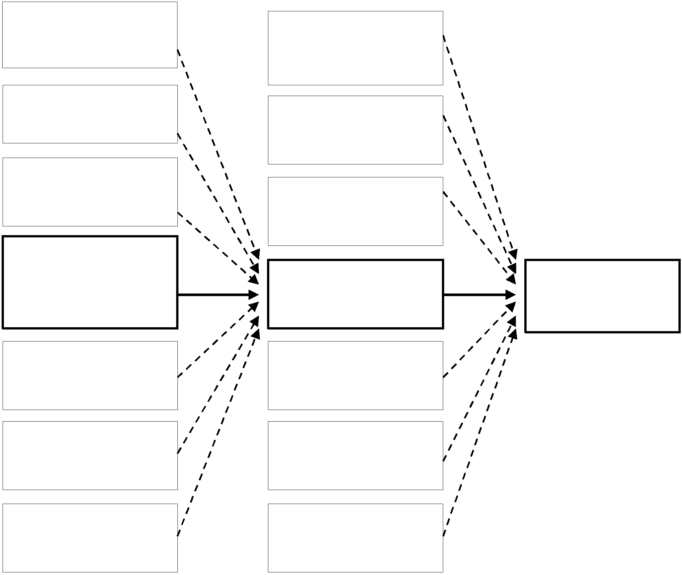Status anemia

Dismenorea

Menstruasi
Stress

Pengetahuan gizi
Status gizi

Status gizi
Usia menarche

Gambar 1
Kerangka Konsep Penelitian

Keterangan :

= Dianalisis

\

= Tidak Dianalisis

35

Penjelasan :

Remaja putri sering menginginkan tubuh yang langsing sehingga remaja putri tidak memperhatikan apa yang dikonsumsinya. Tingkat konsumsi remaja sehari-hari yang tidak beranekaragam dan tidak mencukupi kebutuhan. Sehingga kebutuhan zat gizi tubuh mereka tidak tercukupi dengan baik khususnya zat gizi mikro yaitu Fe dan vitamin C. Remaja putri sangat membutuhkan Fe pada tubuhnya karena remaja putri mengalami menstruasi setiap bulan. Fe di dalam tubuh dapat diserap dengan baik jika dikonsumsi bersamaan dengan vitamin C. Jika kebutuhan Fe mereka tidak tercukupi di dalam tubuh maka kadar Hb dalam darah akan menurun sehingga remaja akan mengalami anemia. Faktor-faktor lain yang juga dapat menyebabkan seseorang mengalami anemia adalah penyakit infeksi, protein, perilaku minum teh dan kopi, menstruasi, pengetahuan gizi dan status gizi.
Ketika seseorang menderita anemia maka sensitivitas tubuh terhadap nyeri akan meningkat. Hipersensitivitas pada jaringan dipengaruhi karena adanya peningkatan kadar prostaglandin dalam tubuh. Hal ini dapat mengakibatkan seseorang yang sedang menstruasi, dapat merasakan adanya nyeri yang berlebihan pada saat menstruasi atau disebut dismenorea. Faktor lain yang dapat menyebabkan dismenorea yaitu kekurangan zat gizi, faktor endokrin, merokok, stress, status gizi dan usia menarche. Dengan demikian maka, pada penelitian ini variable yang akan diteliti adalah tingkat konsumsi Fe, vitamin C dan anemia.

B. Variabel Penelitian

Adapun variabel dalam penelitian ini sebagai berikut :

1. Variabel independen (bebas) yaitu tingkat konsumsi Fe, vitamin C

2. Variabel perantara yaitu status anemia

3. Variable dependen (terikat) yaitu dismenorea

C. Definisi Operasional Variabel
Definisi operasional variabel penelitian seperti pada tabel 3 :

Tabel 3
Definisi Operasional Variabel

No Variabel Definisi Cara Ukur
Variable
Hasil Ukur Skala
1 Tingkat Konsumsi Fe dan Vitamin C

2 Status
Anemia
Jumlah rata- rata asupan Fe dan Vitamin C yang dikonsumsi dalam sehari dibandingkan dengan AKG. Kadar Hb dalam darah kemudian dibandingkan dengan standar yang
digunakan yaitu 12 g/dl menurut WHO (2001)
Membandingkan asupan dengan AKG

Pemeriksaan kadar hemoglobin sampel menggunakan alat EasyTouch GCHb
Persentase AKG dikategori :
1. Kurang: <
80% AKG
2.Baik : 80 –
100% AKG
3.Lebih: >
100% AKG Kadar Hb dalam satuan g/dl dikategori:

1. Tidak Anemia : bila kadar
Hb ≥ 12 g/dl
2. Anemia : bila kadar Hb < 12g/dl
Ordinal

Ordinal
3 Dismenorea Rasa nyeri pada perut bagian bawah dan dua atau lebih gejala penyerta lainnya yang dialami oleh remaja putri sebelum dan selama menstruasi
Menanyakan gejala dismenorea yang dialami saat menstruasi
Kejadian dismenorea dikategorikan:
1. Tidak
Dismenore
2. Dismenorea
Ordinal

D. Hipotesis

Adapun hipotesis dalam penelitian ini sebagai berikut :

1. Ada hubungan antara tingkat konsumsi Fe dengan status anemia pada remaja putri di SMA Negeri 1 Sukawati.
2. Ada hubungan antara tingkat konsumsi Vitamin C dengan status anemia pada remaja putri di SMA Negeri 1 Sukawati.
3. Ada hubungan antara status anemia dengan kejadian dismenorea pada remaja putri di SMA Negeri 1 Sukawati.

BAB IV

METODE PENELITIAN

A. Jenis Penelitian

Jenis penelitian ini adalah penelitian observasional yaitu pengamatan dan pencatatan terhadap gejala yang tampak pada objek penelitian. Sedangkan rancangan penelitian yang digunakan adalah Cross Sectional yaitu variable indipenden dan variable dependen diambil dan dikumpulkan dalam waktu yang bersamaan (Notoatmodjo, 2010).

B. Tempat dan Waktu Penelitian

1. Tempat penelitian

Penelitian telah dilaksanakan di SMA Negeri 1 Sukawati. Tempat ini dipilih sebagai lokasi penelitian, berdasarkan atas beberapa pertimbangan :
a. Berdasarkan penelitian awal pada bulan april 2017, dari 25 siswi yang diwawancarai sebanyak 19 siswi atau sebesar 76% mengalami dismenorea .
b. Terdapat remaja putri yang mencukupi untuk dijadikan sampel di SMA Negeri 1 Sukawati
c. Belum pernah diadakan penelitian tentang topik ini di SMA Negeri 1

Sukawati.

d. Tempat penelitian mudah dijangkau sehingga dapat menghemat tenaga, biaya, waktu serta memudahkan peneliti melakukan penelitian.
2. Waktu penelitian

Waktu penelitian dilaksanakan pada bulan Februari - Juli 2018.
40

C. Populasi dan Sampel Penelitian

1. Populasi penelitian

Populasi dalam penelitian ini adalah semua siswi kelas X , XI dan XII. Populasi target adalah kelas X dan XI tahun ajaran 2017/2018 di SMA Negeri 1
Sukawati dengan jumlah 460 orang siswi.

2. Sampel penelitian

a. Unit analisis dan responden

Unit analisa dalam penelitian ini adalah siswi yang memenuhi kriteria inklusi dalam kurun waktu penelitian.

1) Kriteria Insklusi

Kriteria inklusi adalah kriteria dimana subyek mewakili sampel penelitian yang memenuhi syarat sebagai sampel. Kriteria insklusi dalam penelitian ini adalah :
a) Bersedia menjadi responden

b) Sampel terdaftar sebagai siswi kelas X dan XI di SMA Negeri 1 Sukawati c) Sampel sudah mengalami menstruasi
2) Kriteria Ekslusi

Kriteria eksklusi adalah kriteria dimana subyek penelitian tidak dapat mewakili sampel karena tidak memenuhi syarat dalam sampel penelitian. Kriteria ekslusi dalam penelitian ini adalah :
a) Tidak bersedia menjadi responden b) Sampel sedang sakit
c) Sampel sedang hamil

b. Besar sampel

Menurut Notoatmodjo (2010), sampel adalah sebagian yang diambil dari populasi. Sedangkan besar sampel adalah banyak anggota yang akan mewakili populasi untuk dijadikan sampel (Arikunto.S, 2010). Besar sampel yang diambil dihitung dengan rumus sebagai berikut (Sastroasmoro, 2016).
Rumus :

𝑛� =
����2 𝑥�𝑥�
��2

��
n =
1+ ��
𝑁

Keterangan :

no : besar sampel terbatas

n : besar sampel yang diteliti

Zα : Nilai distribusi normal baku (α = 0,5 = 1,96)

P : Peluang terpilih menjadi sampel (0,5 )

d : besarnya penyimpangan yang dikehendaki (10% = 0,1) Berdasarkan rumus di atas, diperoleh besar sampel pada penelitian adalah
79 orang siswi. Perhitungan besar sampel selengkapnya dapat dilihat pada lampiran 1 halaman 76. Untuk sampel masing-masing kelas ditentukan dengan cara proporsional, menggunakan rumus :
n1 = ��1 x n
𝑁

Keterangan :

n1 : Besar sampel tiap kelas yang diteliti

N1 : jumlah populasi tiap kelas yang diteliti

N : jumlah populasi dari sekolah yang diteliti

n : besar sampel yang diteliti (Sumber : Moh. Nasir, 2005)

c. Teknik sampling

Teknik sampling adalah teknik pengambilan sampel yang digunakan dalam penelitian. Teknik pengambilan sampling yang digunakan adalah proportional simple random sampling. Proportional simple random sampling adalah pengambilan anggota sampel dari populasi dilakukan secara acak tanpa memperhatikan strata dalam populasi (Sugiyono, 2011). Dalam penelitian ini dilakukan dengan cara undian/lotre dimana tiap kelas dibuat terlebih dahulu no absen pada kertas lalu digulung dan dilakukan pengundian.

D. Jenis dan Cara Pengumpulan Data

1. Jenis data yang dikumpulkan

Jenis data yang dikumpulkan pada penelitian ini terdiri dari data primer dan data sekunder.
a. Data primer

Data primer merupakan data yang secara langsung dikumpulkan di lapangan pada sampel yang telah ditentukan. Data primer yang dikumpulkan meliputi:
1) Data tingkat konsumsi Fe dan vitamin C

2) Data tentang kadar Hb pada remaja putri.

3) Data Dismenorea remaja putri

b. Data sekunder

Data sekunder yang dikumpulkan dalam penelitian ini berupa data hasil pencatatan mengenai gambaran umum tentang sekolah dan jumlah siswi di SMA Negeri 1 Sukawati.
2. Cara pengumpulan data

a. Data primer

1) Data tingkat konsumsi Fe dan vitamin C

Data tingkat konsumsi Fe dan vitamin C dikumpulkan melalui wawancara menggunakan form recall 24 jam sebanyak 2 kali namun pengambilannya tidak berturut-turut. Pengumpulan data dikumpulkan oleh peneliti dan dibantu oleh mahasiswa Jurusan Gizi Politeknik Kesehatan Denpasar semester VIII yang telah memperoleh pengarahan dan penjelasan tentang cara melakukan recall 2x24 jam. Langkah-langkah melakukan recall :
a) Memperkenalkan diri dan menyampaikan tujuan melakukan recall

b) Melakukan informed consent

c) Menanyakan makanan dan minuman, makanan selingan dan termasuk suplemen yang dikonsumsi sampel selama 24 jam beserta ukuran rumah tangga (URT).
d) Dalam membantu mengingat sampel apa yang dimakan, perlu diberikan penjelasan waktu.
e) Enumerator membacakan makanan dan minuman yang sudah dicatat untuk memastikan apakah ada makanan yang belum disebutkan.
f) Setelah melakukan recall, bahan makanan dalam URT dijadikan ke dalam bentuk berat makanan dengan bantuan bahan penukar.

g) Melakukan pengolahan data untuk mengkonversikan berat makanan ke zat gizi dengan bantuan komputer.
2) Data status anemia

Pengumpulan data status anemia dilakukan oleh mahasiswa Jurusan Gizi Politeknik Kesehatan Denpasar semester VIII yang telah mendapatkan memperoleh pengarahan dan penjelasan tentang cara pemeriksaan kadar Hb. Data status anemia dilakukan dengan cara mengukur langsung kadar Hb dengan Hb meter merk EasyTouch GCHb. Hasil pengukuran akan terbaca dalam satuan g/dl. Cara menggunakan Hb Meter (EasyTouch GCHb) :
a) Nyalakan alat dengan menekean tombol ON

b) Ambil chip masukan ke dalam mesin untuk cek mesin c) Masukan chip Hb dan strip Hb terlebih dahulu
d) Pada layar akan muncul angka/kode sesuai pada botol strip e) Setelah itu akan muncul gambar tetes darah dan kedip-kedip
f) Masukan jarum pada lancing/alat tembak berbentuk pen dan atur kedalaman jarum
g) Gunakan tisu alkohol untuk membersihkan jari

h) Tembakkan jarum pada jari dan tekan supaya darah keluar i) Darah di sentuh pada strip dan bukan di tetes diatas strip
j) Sentuh pada bagian garis yang ada tanda panah

k) Darah akan langsung meresap sampai ujung strip dan bunyi beep l) Tunggu 6 detik dan hasil akan keluar beberapa detik pada layar m) Cabut jarumnya dari lancing juga stripnya dan buang
n) Tutup rapat botol strip jika tidak digunakan lagi

3) Data dismenorea

Data Dismenorea dikumpulkan melalui wawancara langsung kepada sampel dengan menggunakan kuisioner. Pengumpulan data dismenorea dilakukan oleh mahasiswa Jurusan Gizi Politeknik Kesehatan Denpasar semester VIII yang telah mendapatkan memperoleh pengarahan dan penjelasan tentang cara pengumpulan data dismenorea.

Untuk mengetahui sampel mengalami dismenorea digunakan ceklist pada kuesioner dimana sampel harus memenuhi tiga gejala. Dismenorea dengan gejala utama nyeri perut bagian bawah dan dua atau lebih gejala penyerta lainnya seperti pegal-pegal dan nyeri otot , nafsu makan menurun, lelah dan lemas, sensitif, nyeri kepala, mual, muntah, diare atau semberlit dan sering buang air kecil yang dialami oleh remaja putri sebelum atau selama menstruasi.

b. Data sekunder

Data sekunder penelitian ini adalah gambaran umum dan jumlah siswi SMA Negeri 1 Sukawati. Data dikumpulkan dengan cara mencatat dan mengutip dari laporan sekolah mengenai gambaran umum sekolah dan data jumlah siswa kelas diperoleh melalui absensi kelas.
3. Instrumen pengumpul data

Adapun instrument penelitian yang digunakan dalam melakukan penelitian ini adalah :
a. Alat EasyTouch GCHb dengan ketelitian 0,1 g/dl untuk data mengukur kadar

Hb sampel.

b. Formulir identitas sampel untuk mencatat data umum sampel (nama sampel, tanggal lahir/umur, alamat, no telepon, kelas dan tanggal wawancara).

c. Formulir recall 24 jam untuk mencatat apa yang dikonsumsi sampel beserta

URT dan gram selama 24 jam.

d. Kuisioner dismenorea untuk mencatat data tentang menstruasi dan data dismenorea sampel. Kuesioner ini dikutip dari penelitian yang dilakukan oleh peneliti lain. Kemudian kuesioner dilakukan ujicoba pada tanggal 26
April 2017. Dengan hasil uji coba kuesioner ada perubahan sekuen pertanyaan yaitu pertanyaan no 5 dan 6 pada kuesioner sekarang telah dirubah urutannya dari kuesioner sebelumnya. Pertanyaan no 6 diurutkan dan dipersingkat agar sampel lebih mudah memahami. Pertanyaan no 8 pada setiap option diperjelas kalimatnya untuk mempermudah sampel dalam menjawab.

E. Pengolahan dan Analisis Data

1. Pengolahan data

a. Data tingkat konsumsi Fe dan vitamin C

Data konsumsi makanan dikumpulkan dengan metode recall 24 jam selama 2 hari, kemudian diolah dengan mengonversikan ke dalam zat gizi Fe dan Vitamin C dengan bantuan komputer. Setelah itu, dirata-ratakan sehingga diperoleh konsumsi Fe dan Vitamin C dalam sehari. Tingkat konsumsi dihitung dengan rumus sebagai berikut :
Tingkat Konsumsi = Σ Asupan zat gizi x100%

AKG

Kemudian dikelompokkan menjadi tiga kategori yaitu :

1) Kurang : < 80% AKG

2) Baik : 80 – 100% AKG

3) Lebih : > 100% AKG

Selanjutnya data ini disajikan ke dalam tabel frekuensi.

Untuk melakukan analisis uji Chi Square, dikelompokkan menjadi dua kategori yaitu di bawah rata-rata dan di atas rata-rata. Rata-rata tingkat konsumsi Fe dikelompokkan menjadi dua kategori yaitu:
1) Di bawah rata-rata : < 32,7%

2) Di atas rata-rata : ≥ 32,7%

Untuk rata-rata tingkat konsumsi Vitamin C dikelompokkan menjadi dua kategori yaitu:
1) Di bawah rata-rata : < 46,14 %

2) Di atas rata-rata : ≥ 46,14%

b. Status anemia

Untuk menentukan status anemia pada sampel dilakukan dengan cara membandingkan kadar Hb terukur dengan standar 12 g/dl kemudian dikategorikan menjadi 2 yaitu :
1) Tidak Anemia : bila kadar Hb ≥ 12 g/dl

2) Anemia : bila kadar Hb < 12 g/dl c. Data dismenorea
Data dismenorea akan dikelompokkan berdasarkan kategori :

1) Tidak dismenore : tidak mengalami gejala nyeri perut dan dua gejala penyerta lainnya saat sebelum dan selama menstruasi.

2) Dismenorea : rasa nyeri pada perut bagian bawah dan dua atau lebih gejala penyerta lainnya sebelum dan selama menstruasi.

2. Analisis data

Analisis data adalah proses penyederhanaan data ke dalam bentuk yang lebih mudah dan diinterpretasikan yang dinyatakan dalam bilangan presentasi sebagai langkah awal dan keseluruhan analisis (Notoatmodjo, 2010). Analisis data yang digunakan adalah dengan menggunakan uji statistik yaitu pengujian hipotesis dengan menggunakan bantuan software komputer.
a. Analisis Univariat

Analisis univariat digunakan untuk menjabarkan secara deskriptif mengenai distribusi frekuensi dan proporsi dari variabel tingkat konsumsi Fe, tingkat konsumsi vitamin C, status anemia dan disemnorea.
b. Analisis Bivariat

Analisis bivariat dilakukan dengan tabel silang antara tingkat konsumsi Fe dengan status anemia, tingkat konsumsi vitamin C dengan status anemia dan status anemia dengan kejadian dismenorea menggunakan bantuan software komputer. Uji yang digunakan yaitu uji Chi Square selanjutnya kriteria uji sebagai berikut.
1) Tolak Ho, terima Ha jika p value < 0.05 berarti ada hubungan (ada hubungan tingkat konsumsi Fe dan Vitamin C dengan status anemia dan ada hubungan status anemia dengan dismenorea ).
2) Terima Ho, tolak Ha jika p value > 0.05 berarti tidak ada hubungan (tidak ada hubungan tingkat konsumsi Fe dan Vitamin C dengan status anemia dan tidak ada hubungan status anemia dengan dismenorea.

F. Keterbatasan Penelitian

Adapun keterbatasan dan kelemahan dalam penelitian ini seperti :

1. Pada saat pengumpulan data dengan menggunakan metode food recall 2x 24 jam, tidak dapat menggali semua konsumsi sampel karena keterbatasan waktu yang diberikan dari pihak sekolah agar tidak mengganggu jam pelajaran. Sehingga ini kemungkinan menyebabkan data yang di dapat menjadi bias.
2. Pada saat pengumpulan data, peneliti belum menanyakan kebiasaan mengonsumsi tablet Fe dan suplemen lainnya diluar dari konsumsi food recall, yang kemungkinan mempengaruhi data tingkat konsumsi Fe dan vitamin C sampel.
3. Peneliti tidak menganalisis konsumsi anti zat gizi yang menghambat penyerapan Fe yang terkandung di dalam teh dan kopi.

BAB V

HASIL PENELITIAN DAN PEMBAHASAN

A. Hasil

1. Gambaran umum lokasi penelitian

a. Lokasi SMA Negeri 1 Sukawati

SMA Negeri 1 Sukawati terletak di jalan Lettu W Sutha, Kecamatan Sukawati, Kabupaten Gianyar. Letaknya sangat strategis dan merupakan Sekolah Menengah Atas nomor tiga yang dibangun di Kabupaten Gianyar. SMA Negeri 1
Sukawati sudah berdiri sejak tahun 1987 dalam tipe sekolah A dengan nilai akreditasi sekolah 98/A (Amat Baik) Nomor : 293/BAP.SM/LL/XII/2013 pada tanggal 23 Desember 2013. Status kepemilikan yaitu Pemda Kabupaten Gianyar.
b. Sarana dan fasilitas sekolah

Tanah di SMA Negeri 1 Sukawati merupakan tanah yang sepenuhnya milik negara. Luas areal seluruhnya 12.261 m2 dengan luas bangunan 6.561 m2. Bangunan sekolah pada umumnya dalam kondisi baik. Terdapat 31 ruang kelas untuk menunjang kegiatan belajar, 1 ruang UKS dan 2 kantin.

c. Jumlah siswa

Jumlah Siswa di SMA Negeri 1 Sukawati tahun ajaran 2017/2018 berjumlah 1.194 siswa yang terbagi menjadi 3 kelas yaitu kelas X, XI dan XII. Kelas dengan jumlah siswa paling banyak adalah kelas X sebanyak 440 siswa (36.8%). Untuk lebih jelasnya dapat dilihat pada tabel 4.

51

Tabel 4
Sebaran Jumlah Siswa Menurut Kelas di SMA Negeri 1 Sukawati

No Kelas
Jenis Kelamin

Jumlah %
 |  | Laki-laki | Perempuan
1 | X | 186 | 254 | 440 | 36.85
2 | XI | 178 | 206 | 384 | 32.16
3 | XII | 156 | 214 | 370 | 30.99

Jumlah 520 674 1.194 100.00

Sumber : Data profil sekolah SMA Negeri 1 Sukawati tahun 2017/2018

d. Ketenagaan

Ketenagaan di SMA Negeri 1 Sukawati berjumlah 96 orang, terdiri atas

67 orang tenaga pendidik (61 PNS, 6 GTT), 32 orang tenaga kependidikan (15

PNS, 17 PTT). Dari jumlah tenaga pendidik sekolah dapat dijelaskan 92,4%

berstatus PNS dan 7,6% berstatus GTT. Sedangkan dari tenaga kependidikan, 48

% berstatus PNS dan 52% berstatus PTT.

2. Karakteristik subyek penelitian

a. Umur sampel

Hasil penelitian menunjukkan dari 79 sampel, umur sampel terbanyak yaitu umur 16 tahun sebanyak 37 sampel (46,8%) dan yang paling sedikit adalah umur 18 tahun dan 19 tahun yaitu masing-maisng 1 sampel (1.3%). Untuk lebih jelas dapat dilihat pada tabel 5 di bawah ini.

Tabel 5
Sebaran Sampel Menurut Umur

No | Umur (tahun) | f | %
1 | 15 | 11 | 13,9
2 | 16 | 37 | 46,8
3 | 17 | 29 | 36,7
4 | 18 | 1 | 1,3
5 | 19 | 1 | 1,3
 | Jumlah | 79 | 100,0

b. Umur Menarche

Berdasarkan umur menarche sampel diketahui siswi yang mengalami haid pertama kali paling banyak pada umur 13 tahun yaitu 33 sampel (41.8%) dan terdapat 1 sampel (1.3%) yang haid pertama kali pada umur 17 tahun. Untuk lebih jelasnya dapat dilihat pada tabel 6 di bawah ini.

Tabel 6
Sebaran Sampel Menurut Umur Menarche

No | Umur (tahun) | f | %
1 | 11 | 3 | 3,8
2 | 12 | 23 | 29,1
3 | 13 | 33 | 41,8
4 | 14 | 17 | 21,5
5 | 15 | 2 | 2,5
6 | 17 | 1 | 1,3
 | Jumlah | 79 | 100,0

c. Siklus menstruasi

Hasil penelitian menunjukan siklus menstruasi sampel dapat diketahui bahwa sebagian besar sampel memiliki siklus menstruasi antara 28-30 hari yaitu
50 sampel (63.3%) dan terdapat 11 sampel (14%) yang memiliki siklus menstruasi

>30 hari dari 79 sampel. Untuk lebih jelasnya dapat dilihat pada gambar di bawah.

>30 Hari
14%

<28 Hari
23%

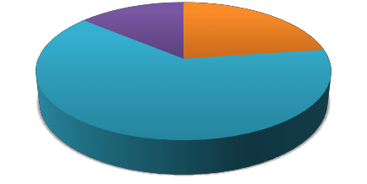28-30
Hari
63%

<28 Hari 28-30 Hari >30 Hari

Gambar 2
Sebaran Sampel Menurut Siklus Menstruasi

d. Lama menstruasi

Lama menstruasi dari 79 sampel, sebanyak 66 sampel (84%) memiliki lama menstruasi 4-7 hari dalam satu periode menstruasi dan 5 sampel (6.3%) memiliki lama menstruasi >7 hari. Untuk lebih jelas dapat dilihat pada gambar di bawah.

>7 Hari
6%

<4 Hari
10%

4-7 Hari
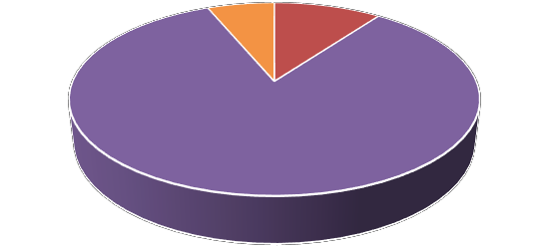84%
<4 Hari 4-7 Hari >7 Hari

Gambar 3
Sebaran Sampel Menurut Lama Menstruasi

e. Keteraturan menstruasi

Jika dilihat dari keteraturan siklus menstruasi dalam satu periode dapat diketahui bahwa keteraturan menstruasi sampel sebagian besar memiliki menstruasi yang tidak teratur yaitu 46 sampel (58%). Untuk lebih jelas dapat
dilihat pada gambar di bawah ini.

Teratur
42%

Tidak
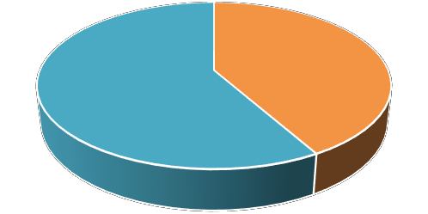Teratur
58%

Teratur Tidak Teratur

Gambar 4
Sebaran Sampel Menurut Keteraturan Menstruasi

3. Hasil pengamatan terhadap subyek penelitian

a. Tingkat konsumsi zat besi (Fe)

Dari hasil tingkat konsumsi zat besi (Fe) sampel, rata-rata konsumsi sampel per-hari yaitu 8.50 mg dengan konsumsi paling tinggi yaitu 22.05 mg dan konsumsi paling rendah yaitu 2.65 mg. Setelah dibandingkan dengan AKG 2013 sesuai kelompok umur perempuan 13 sampai 29 tahun yaitu 26 mg per hari. Rata- rata tingkat konsumsi Fe sampel yaitu 32.7% dari kecukupan, dengan tingkat konsumsi yang paling tinggi yaitu 84.81% dari kecukupan dan paling rendah yaitu
10.19% dari kecukupan. Dilihat dari gambar di bawah ternyata tingkat konsumsi
Fe sebagian besar dalam kategori kurang yaitu 78 sampel (99%) dari 79 sampel. Untuk lebih jelas dapat dilihat pada gambar di bawah.

Baik
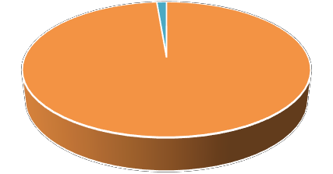1%

Kurang
99% Kurang Baik

Gambar 5
Sebaran Sampel Menurut Tingkat Konsumsi Zat Besi (Fe)

b. Tingkat konsumsi vitamin C

Dari hasil tingkat konsumsi vitamin C sampel, rata-rata konsumsi sampel per hari yaitu 34.61 mg dengan konsumsi paling tinggi yaitu 134.25 mg dan konsumsi paling rendah yaitu 1.4 mg. Setelah dibandingkan dengan AKG 2013 sesuai kelompok umur perempuan 13 sampai 29 tahun yaitu 75 mg per hari. Rata-

rata tingkat konsumsi vitamin C sampel yaitu 46.14% dari kecukupan, dengan tingkat konsumsi yang paling tinggi yaitu 179% dari kecukupan dan paling rendah yaitu 1.87% dari kecukupan. Tingkat konsumsi vitamin C kategori kurang yaitu
65 sampel (82%) dan kategori baik yaitu 11 sampel (14%) dari 79 sampel. Untuk

lebih jelas dapat dilihat pada gambar di bawah.

Baik
14%
Lebih
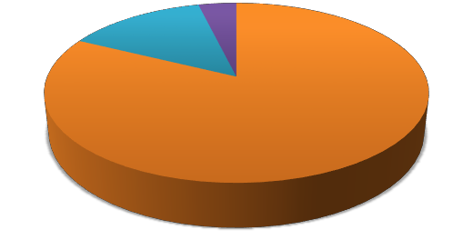4%

Kurang
82%

Kurang Baik Lebih

Gambar 6
Sebaran Sampel Menurut Tingkat Konsumsi Vitamin C

c. Status anemia

Dalam penelitian ini status anemia dilakukan dengan mengukur kadar Hb sampel kemudian dibandingkan dengan standar menjadi 2 kategori yaitu anemia <
12 g/dl dan tidak anemia ≥12 g/dl.

Anemia
32%

Tidak
Anemia
68%

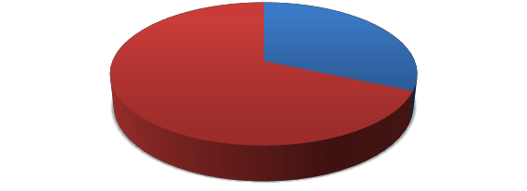Anemia Tidak Anemia

Gambar 7
Sebaran Sampel Menurut Status Anemia

Dari hasil pengukuran kadar hemoglobin (Hb) pada sampel, didapatkan rata-rata kadar Hb yaitu 12.5 g/dl dengan kadar Hb terendah yaitu 7.1 g/dl dan yang tertinggi yaitu 17.0 g/dl. Dari 79 sampel, sebanyak 25 sampel (32%) mengalami anemia.
d. Dismenorea
Dalam mengkategorikan dismenorea yaitu dengan syarat sampel mengalami rasa nyeri pada perut bagian bawah dan dua atau lebih gejala penyerta lainnya seperti pegal-pegal dan nyeri otot, nafsu makan menurun, lelah dan lemas, sensitif, nyeri kepala, mual, muntah, diare atau sembelit dan sering buang air kecil sebelum dan selama menstruasi.

Tidak
Dismenorea
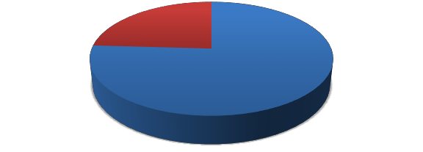24%

Dismenorea
76%

Dismenorea Tidak Dismenorea

Gambar 8
Sebaran Sampel Menurut Kejadian Dismenorea

Dari gejala tersebut sampel yang mengalami dismenorea sebanyak 60 sampel (75.9%) dan yang tidak mengalami dismenorea sebanyak 19 orang (24.1%) dari 79 sampel.
1) Derajat nyeri dismenorea

Dismenorea dapat dikelompokkan menjadi tiga bagian yaitu dismenorea ringan, dismenorea sedang, dan dismenorea berat. Dari 60 sampel yang dismenorea terdapat 47 sampel (78 %) yang mengalami dismenorea ringan dan 7 sampel (12%) mengalami dismenorea berat. Untuk lebih jelas dapat dilihat pada
gambar di bawah.

Dismenorea
Sedang
10%
Dismenorea Berat
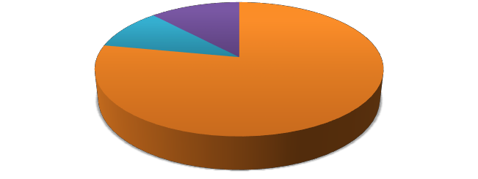12%

Dismenorea
Ringan
78%

Dismenorea Ringan Dismenorea Sedang Dismenorea Berat

Gambar 9
Sebaran Sampel Menurut Derajat Nyeri Dismenorea

2) Cara penanganan dismenorea

Dari 60 sampel yang mengalami dismenorea , cara penanganan terhadap gejala-gejala dismenorea yaitu sebagian besar menanganinya dengan istirahat sebanyak 42 sampel (70%) dan hanya dibiarkan saja sebanyak 13 sampel (22%). Untuk lebih jelas dapat dilihat pada gambar di bawah.

Dibiarkan Saja
22%

Minum Obat
8%

Istirahat
70%

Istirahat Minum Obat Dibiarkan Saja

Gambar 10
Sebaran Sampel Menurut Cara Penanganan Dismenorea

3) Lama gejala dismenorea

Lama nyeri dismenorea dari 60 sampel dapat diketahui bahwa sampel mengalami gejala dismenorea rata-rata 1.7 hari dengan gejala yang paling lama yaitu 7 hari sebanyak 1 sampel (1.7%) dan paling sebentar yaitu 1 hari sebanyak
37 sampel (61.7%). Untuk lebih jelas dapat dilihat pada gambar di bawah.

70

60
61,7
50

40

30

20

10

0

18,3

13,3 3,3 1,7 1,7

1 Hari 2 Hari 3 Hari 4 Hari 5 Hari 7 Hari

Gambar 11
Sebaran Sampel Menurut Lama Gejala Dismenorea

4. Hasil analisis data

a. Hubungan tingkat konsumsi zat besi (Fe) dengan status anemia

Dalam melakukan analisis statistik Chi Square, tingkat konsumsi zat besi dibagi dalam kategori di atas rata-rata dan di bawah rata-rata. Rata-rata tingkat konsumsi zat besi (Fe) sampel yaitu 32.7% dari kecukupan.

Dari 25 sampel yang anemia terdapat 13 sampel (52%) yang memiliki tingkat konsumsi zat besi di bawah rata-rata. Sedangkan dari 54 sampel yang tidak anemia, 34 sampel (63%) memiliki tingkat konsumsi zat besi di bawah rata- rata. Ternyata sampel yang tidak anemia lebih banyak tingkat konsumsinya di bawah rata-rata. Untuk lebih jelas dapat dilihat pada tabel di bawah.

Tabel 7
Status Anemia Menurut Tingkat Konsumsi Zat Besi (Fe)

Status Anemia Jumlah
Tingkat Konsumsi

Zat Besi (Fe)
 | f | % | f | %
Di Bawah Rata-rata | 13 | 52 | 34 | 63
Di Atas Rata-rata | 12 | 48 | 20 | 37
Jumlah | 25 | 100 | 54 | 100

Anemia Tidak Anemia

f %

47 | 59.5
32 | 40.5
79 | 100

Setelah dilakukan analisis statistik dengan menggunakan Uji Chi Square diperoleh hasil p value = 0.356 (α > 0.05) yang berarti secara statistik tidak ada hubungan antara tingkat konsumsi zat besi dengan status anemia.

b. Hubungan tingkat konsumsi vitamin C dengan status anemia

Untuk melakukan analisis statistik Chi Square, tingkat konsumsi vitamin C dibagi dalam kategori di bawah rata-rata dan di atas rata-rata. Rata-rata tingkat konsumsi vitamin C sampel yaitu 46.14% dari kecukupan.
Dari 25 sampel yang anemia ternyata 16 sampel (64%) memiliki tingkat konsumsi vitamin C di bawah rata-rata. Sedangkan dari 54 sampel yang tidak anemia, 30 sampel (55.6%) tingkat konsumsi vitamin C di bawah rata-rata. Untuk lebih jelas dapat dilihat pada tabel di bawah ini.

Tabel 8
Status Anemia Menurut Tingkat Konsumsi Vitamin C

Status Anemia Jumlah
Tingkat Konsumsi

Vitamin C
 | f | % | f | % | f
Di Bawah Rata-rata | 16 | 64 | 30 | 55.6 | 46
Di Atas Rata-rata | 9 | 36 | 24 | 44.4 | 33
Jumlah | 25 | 100 | 54 | 100 | 79

Anemia Tidak Anemia

%

58.2

41.8

100

Setelah dilakukan analisis statistik dengan menggunakan Uji Chi Square diperoleh hasil p value= 0.479 (α > 0.05) yang berarti secara statistik tidak ada hubungan antara tingkat konsumsi vitamin c dengan status anemia. Walaupun dilihat dari tabel 7, sampel yang tingkat konsumsi vitamin C di bawah rata-rata cenderung menderita anemia tetapi secara statistik tidak berhubungan.

c. Hubungan status anemia dengan kejadian dismenorea

Dilihat dari 60 sampel yang mengalami dismenorea, 20 sampel (33.3%) sampel mengalami anemia. Sedangkan dari 19 sampel yang tidak dismenorea ternyata 5 sampel (26.3%) yang mengalami anemia.

Tabel 9
Kejadian Dismenorea Menurut Status Anemia

Kejadian Dismenorea

Tidak

Jumlah
Status Anemia
 | f | % | f | % | f
Anemia | 20 | 33.3 | 5 | 26.3 | 25
Tidak Anemia | 40 | 66.7 | 14 | 73.7 | 54
Total | 60 | 100,0 | 19 | 100,0 | 79

Dismenorea

Dismenorea

%

31.6

68.4

100,0

Dari tabel di atas sampel yang mengalami dismenorea cenderung mengalami anemia tetapi setelah dilakukan analisis statistik dengan uji Chi Square diperoleh hasil p value = 0.567 (α > 0.05) yang berarti bahwa tidak ada hubungan antara status anemia dengan kejadian dismenorea.

B. Pembahasan

Menurut Guntur (2004), beberapa faktor yang menyebabkan remaja putri mengalami anemia adalah karena pemahaman gizi yang keliru sehingga rendahnya konsumsi makanan yang mengandung zat gizi khususnya zat besi. Asupan makanan yang tidak adekuat menyebabkan zat besi (Fe) yang tersedia

tidak mencukupi untuk sintesis hemoglobin karena defisiensi zat besi dalam makanan.
Dari hasil penelitian, 25 sampel yang mengalami anemia ternyata semua sampel memiliki tingkat konsumsi zat besi kurang. Sedangkan dari 54 sampel yang tidak anemia, 53 sampel (98.1%) memiliki tingkat konsumsi zat besi kurang dan hanya 1 sampel (1.9%) memiliki tingkat konsumsi zat besi baik.
Dalam melakukan analisis dengan uji Chi Square untuk memenuhi syarat uji tersebut, maka tingkat konsumsi zat besi (Fe) dibagi menjadi dua kategori yaitu di bawah rata-rata dan di atas rata-rata. Dari hasil pengamatan tingkat konsumsi zat besi berdasarkan status anemia terdapat dari 25 sampel yang anemia terdapat 13 sampel (52%) yang memiliki tingkat konsumsi zat besi di bawah rata- rata. Sedangkan dari 54 sampel yang tidak anemia, 34 sampel (63%) memiliki tingkat konsumsi zat besi di bawah rata-rata. Menurut penelitian Brownlie, et al tahun 2004 di Amerika menyataka bahwa10-12% wanita di Amerika mengalami defisiensi zat besi tetapi tidak selalu mengalami anemia, hal ini terjadi karena cadangan zat besi dalam hati masih cukup sehingga kebutuhan zat besi masih dapat dipenuhi.
Dari hasil analisis statistik dengan menggunakan uji Chi Square diperoleh hasil tidak ada hubungan antara tingkat konsumsi zat besi dengan status anemia pada remaja putri di SMA Negeri 1 Sukawati. Dari hasil analisis recall selama 2 hari tidak berturut-turut diperoleh bahwa rata-rata tingkat asupan zat besi sampel sebesar 32.7%, ini membuktikan bahwa asupan zat besi sampel masih kurang. Hal ini dikarenakan banyak dari sampel yang kurang mengonsumsi makanan sumber

zat besi yang banyak terdapat pada lauk hewani dimana lauk hewani banyak mengandung zat besi dalam bentuk heme.
Hasil penelitian ini sejalan dengan penelitian yang dilakukan oleh Abd Farid, L. (2016) yang menyatakan bahwa tidak ada hubungan asupan zat besi dengan kejadian anemia pada remaja putri di MAN 2 Model Palu. Hal ini disebakan karena konsumsi makanan yang kurang mengandung zat besi.
Menurut MOST, USAID Micronutrient dalam Briawan D (2013), penyebab seseorang mengalami anemia disebabkan oleh banyak faktor, tidak hanya rendahnya asupan zat besi tetapi juga disebabkan kekurangan asupan mikronutrient seperti vitamin A, vitamin C, asam folat, protein, riboflavin dan B12. Seseorang yang mengalami penyakit infeksi seperti malaria, cacingan dan gangguan genetik juga dapat menyebabkan anemia. Anemia juga disebabkan karena penyerapan zat besi yang rendah disebabkan oleh komponen penghambat dalam makanan seperti fitat dan tanin.
Tanin merupakan polifenol yang terdapat dalam teh dan kopi menghambat absorbsi zat besi dengan cara mengikatnya. Tanin bisa mempengaruhi penyerapan zat besi dari makanan terutama yang masuk kategori heme non-iron, misalnya padi-padian, sayur-mayur, dan kacang- kacangan (Almatsier, 2001). Dari hasil recall , terdapat beberapa sampel yang mengonsumsi teh di jam istirahat sekolah. Hal ini didukung karena di kantin sekolah terdapat kantin yang khusus menjual minuman berbahan dasar teh dengan menambahkan variasi rasa seperti penambahan susu, coklat dan minuman rasa buah, sehingga siswi tertarik untuk mengonsumsinya. Menurut Morck, et al

(1983) minum teh paling tidak sejam sebelum atau setelah makan akan mengurangi daya serap sel darah terhadap zat besi 64 persen.
Tidak ada hubungan antara tingkat konsumsi zat besi dengan kejadian anemia dalam penelitian ini bukan hanya disebakan faktor kekurangan konsumsi makanan yang mengandung zat besi saja. Tetapi juga disebabkan saat melakukan recall peneliti diberikan waktu yang singkat supaya tidak mengganggu jam pelajaran. Selain itu faktor ingatan dan kejujuran dari sampel dalam memberikan informasi juga mempengaruhi keberhasilan dalam melakukan recall.
Hubungan tingkat konsumsi vitamin C dengan status anemia, dari 79 sampel yang diteliti, 25 sampel yang anemia terdapat 22 sampel (88%) yang memiliki tingkat konsumsi vitamin C kurang. Sedangkan dari 54 sampel yang tidak anemia, sebanyak 43 sampel (79.6%) ternyata memiliki tingkat konsumsi vitamin C kurang dan 9 sampel (16.7%) memiliki tingkat konsumsi baik.
Dalam melakukan analisis dengan uji Chi Square untuk memenuhi syarat uji tersebut, maka tingkat konsumsi vitamin C dibagi menjadi dua kategori yaitu di bawah rata-rata dan di atas rata-rata. Rata-rata tingkat konsumsi vitamin C sampel yaitu 46.14% dari kecukupan. Dari 25 sampel yang anemia ternyata 16 sampel (64%) memiliki tingkat konsumsi vitamin C di bawah rata-rata. Sedangkan dari 54 sampel yang tidak anemia, 30 sampel (55.6%) tingkat konsumsi vitamin C di bawah rata-rata.
Setelah dilakukan analisis statistik dengan menggunakan Uji Chi Square diperoleh hasil bahwa tidak ada hubungan antara tingkat konsumsi vitamin C dengan status anemia. Walaupun dilihat dari tabel sampel yang tingkat konsumsi

vitamin C di bawah rata-rata cenderung menderita anemia tetapi dalam statistik tidak signifikan.
Penelitian ini sejalan dengan hasil penelitian yang dilakukan oleh Gulit (2013) yang dilakukan pada remaja putri di SMA Negeri 1 Mojolaban Kabupaten Sukoharjo Sawa Tengah yang menyatakan bahwa tidak ada hubungan antara asupan vitamin C dengan status anemia. Konsumsi vitamin C yang tidak diimbangi dengan asupan zat besi yang cukup maka fungsi vitamin C untuk membantu penyerapan zat besi tidak dapat berfungsi secara optimal. Apabila zat besi dikonsumsi dalam jumlah kurang maka vitamin C tidak berfungsi maksimal. Selain itu sampel kurang mengonsumsi sayuran dan buah yang merupakan sumber vitamin dan mineral yang baik terutama vitamin C yang dapat meningkatkan absorbsi besi dalam tubuh.
Namun penelitian ini berbanding terbalik dengan teori yang mengatakan konsumsi vitamin C yang cukup menyebabkan seseorang tidak anemia. Vitamin C berperan dalam penyerapan zat besi di usus halus dan mobilisasi dari penyimpanan dalam ferritin. Vitamin C dan zat besi membentuk senyawa askorbat besi komplesks yang mudah larut dan mudah diabsorpsi. Suplementasi vitamin C juga meningkatkan penyerapan zat besi pangan nabati (non heme). Konsumsi 25-75 mg vitamin C dapat mengakibatkan penyerapan empat kali zat besi non heme (MIP,2000 dalam Briawan, D. 2013).
Tidak ada hubungan antara tingkat konsumsi vitamin C dengan kejadian anemia dalam penelitian ini bukan hanya disebabkan faktor kekurangan konsumsi makanan yang mengandung zat besi saja. Tetapi juga disebabkan saat melakukan recall peneliti diberikan waktu yang singkat supaya tidak mengganggu jam

pelajaran. Selain itu faktor ingatan dan kejujuran dari sampel dalam memberikan informasi juga mempengaruhi keberhasilan dalam melakukan recall. Ini merupakan salah satu kelemahan recall 24 jam.
Dismenorea merupakan nyeri sebelum, sewaktu, dan sesudah menstruasi . Gangguan ini biasanya mulai terjadi pada 24 jam sebelum terjadinya perdarahan menstruasi dan dapat terasa 24 – 36 jam. Nyeri terutama dirasakan di daerah perut bagian bawah menjalar ke punggung atau permukaan dalam paha. Dismenorea atau dasar dari nyeri menstruasi pada wanita merupakan suatu gejala dan bukan suatu penyakit yang diakibatkan oleh hiperkontraktilitas uterus yang disebabkan oleh Prostaglandin. Prevalensi dismenorea di SMA Negeri 1 Sukawati sebesar
76%. Hasil ini lebih tinggi dari angkan kejadian dismenorea di Indonesia yaitu sebesar 64.25% (Proverawati, 2009).
Berdasarkan hasil penelitian, dari 60 sampel yang mengalami dismenorea ,

20 sampel (33.3%) sampel mengalami anemia. Sedangkan dari 19 sampel yang tidak dismenorea ternyata 5 sampel (26.3%) yang mengalami anemia. Setelah dilakukan analisis statistik dengan uji Chi Square diperoleh hasil bahwa tidak ada hubungan antara status anemia dengan kejadian dismenorea .
Faktor utama yang memegang peranan sebagai penyebab dismenorea adalah prostaglandin. Prostagladin terbentuk dari asam lemak tak jenuh yang disintesis oleh seluruh sel yang ada dalam tubuh. Hal ini menyebabkan kontraksi otot polos yang akhirnya menimbulkan rasa nyeri. Banyak faktor lainnya yang juga menyebabkan dismenorea seperti faktor endokrin (hormon estrogen dan progesteron), faktor gangguan psikis (stres) dan faktor alergi (Anurogo dan Wulandari 2011). Sedangkan menurut Norton dalam Sari Purnama (2010) ada

beberapa faktor penyulit yang menyebabkan dismenorea antara lain kekurangan zat gizi, merokok, status gizi dan usia menarche.
Tetapi hasil penelitian ini bertentangan dengan penelitian yang dilakukan oleh Cholifa (2015) yang menyatakan bahwa ada hubungan antara anemia dengan dismenorea. Anemia merupakan salah satu faktor konstitusi yang menyebabkan kurangnya daya tahan tubuh terhadap nyeri sehingga saat menstruasi dapat terjadi dismenorea. Menurut Prawirohardjo (2009), menjelaskan bahwa anemia dapat mempengaruhi intensitas nyeri dismenorea. Nyeri dismenorea yang terjadi sebenarnya akibat kandungan postaglandin yang dihasilkan saat sedang menstruasi. Kandungan prostaglandin akan meningkat jika diikuti dengan penyakit seperti anemia.

BAB VI

SIMPULAN DAN SARAN

A. Kesimpulan

Berdasarkan hasil penelitian ini, dapat diambil kesimpulan sebagai berikut :

1. Rata-rata tingkat konsumsi zat besi (Fe) sampel yaitu 32.7% dari kecukupan (AKG) dengan tingkat konsumsi yang paling tinggi yaitu 84.81% dari kecukupan dan paling rendah yaitu 10.19% dari kecukupan. Tingkat konsumsi Fe dalam kategori kurang yaitu 78 sampel (99%).
2. Rata-rata tingkat konsumsi vitamin C sampel yaitu 46.14% dari kecukupan (AKG) dengan tingkat konsumsi yang paling tinggi yaitu 179% dari kecukupan dan paling rendah yaitu 1.87% dari kecukupan. Tingkat konsumsi C dalam kategori kurang yaitu 65 sampel (82%) dan kategori baik yaitu 11 sampel (14%).
3. Sampel yang mengalami anemia sebanyak 25 sampel (32%) dan yang tidak anemia sebanyak 54 sampel (68%) dari 79 sampel.
4. Sampel yang mengalami dismenorea sebanyak 60 sampel (75.9%) dan yang tidak dismenorea sebanyak 19 sampel (24.1%) dari 79 sampel.
5. Tidak ada hubungan antara tingkat konsumsi zat besi (Fe) dengan status anemia, diperoleh nilai p value = 0.356.
6. Tidak ada hubungan antara tingkat konsumsi vitamin C dengan status anemia, diperoleh nilai p value = 0.479.
7. Tidak ada hubungan antara status anemia dengan kejadian dismenorea, diperoleh nilai p value = 0.567.
70

B. Saran

Adapun saran yang dapat disampaikan dalam penelitian ini yaitu :

1. Disarankan kepada siswi yang memiliki tingkat konsumsi Fe dan vitamin C yang masih rendah agar meningkatkan asupan Fe dan vitamin C dengan mengonsumsi bahan makanan yang mengandung tinggi Fe seperti hati ayam, ikan, kacang-kacangan dan daun kelor. Bahan makanan yang tinggi mengandung vitamin C seperti buah pepaya, jambu biji, wortel, jeruk, tomat dan sayuran hijau.
2. Untuk menanggulangi tingginya prevalensi dismenorea dan anemia di SMA Negeri 1 Sukawati, maka dianggap perlu untuk memberikan penyuluhan tentang kesehatan reproduksi dan penyuluhan anemia.

DAFTAR PUSTAKA

Abd. Farid. L. 2016. Hubungan Asupan Protein, Zat Besi, Vitamin C dengan Kejadian Anemia pada Remaja Putri di MAN 2 Model Palu. Jurusan Gizi, Poltekkes Kemenkes Palu.

Almatsier, Sunita. 2001. Prinsip Dasar Ilmu Gizi. Jakarta : Gramedia.

. 2005. Prinsip Dasar Ilmu Gizi. Cetakan Keempat. Jakarta : Gramedia
Pustaka Utama.

Al-Mighwar, M. 2006. Psikologi Remaja. Bandung: CV Pustaka Setia.

Andira, Dita. 2010. Seluk Beluk Kesehatan Reproduksi Wanita. Jakarta: A’plus
Book

Andriyani, R dan Safitri. 2016. Hubungan Antara Anemia, Status Gizi dan Faktor Psikologis (Stres) dengan Kejadian Dismenorea . Jurnal Penelitian Kesehatan Suara Foriksa, Vol. VII, No 4 : 197-200.

Anurogo, D dan Wulandari.2011. Cara Jitu Mengatasi Nyeri Menstruasi .
Yogyakarta: ANDI Yogyakarta.

Arikunto, S. 2010. Prosedur penelitian : Suatu Pendekatan Praktik. (Edisi
Revisi). Jakarta : Rineka Cipta

Arisman, MB. 2009. Gizi Dalam Daur Kehidupan. Edisi 2. Jakarta : EGC

Badan Pusat Statistik. 2015. Hasil Survei Penduduk Antar Sensus 2015 (SUPAS).
Tersedia dalam : http://www.bps.go.id/website/pdf_publikasi/Penduduk- Indonesia-hasil-SUPAS-2015_rev.pdf. Diakses : 14 Mei 2017.

Biran. 1990. Gangguan Haid Pada Remaja dan Dewasa. Jakarta : Balai
Penerbit FKUI.

Briawan, Dodik. 2013. Anemia : Masalah Gizi pada Remaja Wanita. Jakarta: EGC

Bridges, K. R. 2008. Anemia and Other Red Cell Disorder. New York : Mc. Graw
Hill.

Cholifa dan Handikasari, A.A., 2015. Hubungan Anemia, Status Gizi, Olahraga dan Pengetahuan Dengan Kejadian Dismenore pada Remaja Putri. Tersedia dalam. http://ojs.umsida.ac.id/index.php/midwiferia/article/view/346/297. Diakses tanggal 6 Maret 2017.

Depkes, RI. 1998. Pedoman Penanggulangan Anemia Gizi untuk Remaja Putri dan WUS. Jakarta : Depkes RI.

. 2003. Progam Penanggulangan Anemia Gizi Pada Wanita Usia Subur
(WUS). Jakarta : Depkes RI.

. 2005.Anemia Gizi dan Tablet Tambah Darah untuk Wanita Subur.
Jakarta, Dir\ektorat

Gibson, R.S.2005.Principles Of Nutritional Assesment. USA : Oxford University
Press

Gulit Danan, P.U. 2013. Hubungan Antara Asupan Protein, Vitamin C dan Kebiasaan Minum Teh dengan Kejadian Anemia pada Remaja Putri di SMAN 1 Mojolaban Kabupaten Sukoharjo Jawa Tengah.

Guntur. 2004. Vitamin C Sebagai Faktor Domain Untuk Kadar Hemoglobin Pada
Wanita Usia 20-35 Tahun. Jurnal Kedokteran Trisakti Vol. 23.

Hallberg, Leif. 1988. Besi. Dalam Pengetahuan Gizi Mutakhir Mineral. Alih bahasa Nasoetion. Jakarta : PT.Gramedia

Hanafiah, M.Jusuf. 2007. Artikel: Menstruasi dan Siklusnya. Ilmu Kebidanan
Edisi Kedua. Jakarta :Yayasan Bina Pustaka Sarwono Prawirohardjo.

Handayani, Kumala. 2012. Faktor-Faktor yang Berhubungan Dengan Kejadian Anemia Pada Ibu Hamil Trimester III Di Wilayah Puskesmas Liang Anggang Kota BanjarBaru Kalimantan Selatan. Fakultas Kesehatan Masyarakat. Universitas Indonesia. Depok.

Handayani, Sri. 1994. Pangan dan Gizi. Jakarta : Sebelas Maret University Press

Hurlock, Elizabeth B. 1999. Psikologi Perkembangan Suatu Pendekatan
Sepanjang Rentang Kehidupan. Edisi Kelima. Jakarta : Erlangga.

Husaini, M.A. 1989. Anemia Gizi Suatu Studi Kompilasi Informasi dalam Menunjang Kebijaksanaan Nasional dan Pengembangan Progam. Bogor : Pusat Penelitian dan Pengembangan Gizi dan Makanan Departemen Kesehatan RI.

Irawati, A. 1992. Pengetahuan Gizi Murid SD dan SMP di Kodya Bogor. Bogor : Pusat Penelitian dan Pengembangan Gizi dan Makanan Departemen Kesehatan RI.

Junadi, P. 1995. Strategi Operasional Penanggulangan Anemia Gizi di
Indonesia. Depok : FKM UI.

Karim, Calis. A. 2009. Dismenorhea. Tersedia dalam :
http://emedicine.medscape.com/article/253812-overview. 28 Maret 2017. Kartono, K. 1990. Psikologi Anak. Bandung : Mandar Maju.

Kementerian Kesehatan RI. 2013. Buku 2 Riskesdas Dalam Angka Indonesia Tahun 2013. Jakarta: Badan Penelitian dan Pengembangan Kesehatan Kemenkes RI.

Khomsan, A. 2003. Pangan dan Gizi untuk Kesehatan. Jakarta : PT. Rajagrafindo
Persada.

Krummel. 1996. Nutrition in Women’s Health. Gaithersburg, Maryland : An
Aspen Publication.

Linda, E.W. dan Sari, Puspita. 2014. Hubungan Kadar Hemoglobin dengan Kejadian Dismenorea pada siswi kelas XI SMA Negeri 1 Wonosari Klaten. Klaten : Jurnal Involusi Kebidanan, Vol. 4, No. 7, Januari 2014,
67-78.

M. Kusharto, Clara dan Supariasa, I Dewa Nyoman.2014. Survei Konsumsi Gizi.
Gaha Ilmu:Yogyakarta

Mansur, H. 2012. Psikologi Ibu dan Anak untuk Kebidanan. Jakarta : Salemba
Medika.

Morck. 1983. Inhibition of Food Iron Absorption By Coffee. The American Jornal of Clinical Nutrition. Vol.37. Tersedia dalam http://www.ajcn.org/. diakses tanggal 15 Juli 2018.

Nazir, Moh. 2005. Metode Penelitian. Bogor : Ghalia Indonesia.

Notoatmodjo, S. 2007. Promosi Kesehatan dan Perilaku. Jakarta : Rineka Cipta.

. 2010. Metodologi Penelitian Kesehatan. Jakarta :PT. Rineka Cipta.

. 2011. Ilmu Kandungan. Edisi Ketiga. Jakarta : Yayasan Bina Pustaka
Sarwono Prawiroha rdjo.

Peraturan Menteri Kesehatan RI. 2013. Angka Kecukupan Gizi Yang Dianjurkan
Bagi Bangsa Indonesia. Menteri Kesehatan RI. Jakarta.
Permenkes RI. 2014. Upaya Kesehatan Anak. Menteri Kesehatan RI. Jakarta. Poltekkes Depkes Jakarta I. 2010. Kesehatan Remaja: Problem dan Solusinya.
Jakarta : Salemba Medika.

Prawirohardjo, S. 2009. Ilmu Kandungan.Jakarta: Bina Pustaka Sarwono

Proverawati, Misaroh.2009. Menarche: Pertama Penuh Makna. Bandung : Nusa
Medika.

Rochmadianto, T.N. 2014. Efektivitas Pemberian Tablet Tambah Darah
Terhadap Kadar HB Siswi SLTPN 1 Donorojo Kecamatan Donorojo

Kabupaten Pacitan. Fakultas Ilmu Kesehatan. Universitas Muhammadiyah
Surakarta.
Sari Purnama, D. S. 2010. Hubungan Antara Tingkat Konsumsi Zat Gizi Mikro dan Status Gizi Dengan Kejadian Dysmenorrhea pada Remaja di SMA Negeri 8 Denpasar. Jurusan Gizi. Poltekkes Denpasar

Sarwono. 2006. Ilmu Kebidanan .Jakarta : Yayasan bina pustaka

Sastroasmoro, S. 2016. Dasar-Dasar Metodologi Penelitian Klinis. Edisi kelima cetakan kedua. Jakarta : CV Sagung Seto.

Satyaningsih, Elsa. 2007. Anemia Gizi Pada Remaja Putri Smk Amaliyah
Sekadau Kalimantan Barat Tahun 2007. Depok : Thesis FKMUI.

Sirajuddin, Mustamin, Nadimin dan Suriani Rauf. 2014. Survei Konsumsi
Pangan. Jakarta : EGC.

Soediatama, A.D. 1996. Ilmu Gizi Jilid 1 Untuk Mahasiswa dan Profesi. Jakarta : Dian Rakyat.
Sugiyono. 2011. Metode Penelitian Pendidikan. Bandung : Penerbit Alfabeta. Sumantri, Arif. 2011. Metodelogi Penelitian Kesehatan. Jakarta : Kenacana
Prenada Media Goup.

Supariasa, B. Bakri, dan I. Fajar. 2016. Penilaian Status Gizi. Jakarta : Penerbit
Buku Kedokteran EGC.

Trisnawati, IGA. 2011. Hubungan Intelegensia dan Kadar Haemoglobin dengan Prestasi Belajar Siswi SMAN 3 Denpasar. Jurusan Gizi Poltekkes Denpasar.

Utami, R., J. Ansar, dan D. Sidik. 2013. Faktor Yang Berhubungan Dengan Kejadian Dismenorea Pada Remaja Putri Di SMAN 1 Kahu Kabupaten Bone. Tersedia dalam http://repository.unhas.ac.id/handle/123456789/5523?show=full. Diakses tanggal 2 Mei 2017.

Widyana, A. Panggayuh, dan A.M. Yuwamida 2015, Anemia dan Nyeri Haid,
Jurnal Informasi Kesehatan Indonesia (JIKI), Vol. 1, No. 2 November
2015 : 97-102.

Widyastuti, Rahmawati, Purnamaningrum, 2009. Kesehatan Reproduksi.
Yogyakarta : Fitramaya.

Wong, D.L dan Hockenberry, M. 2009. Buku Ajar Keperawatan Pediatrik.
Volume 1. Penerbit Buku Kedokteran EGC : Jakarta

World Health Organization. (2001). Iron deficiency anaemia: assessment, prevention and control. World Health Organization, Geneva.

LAMPIRAN

76

LAMPIRAN 1

SURAT IJIN PENELITIAN

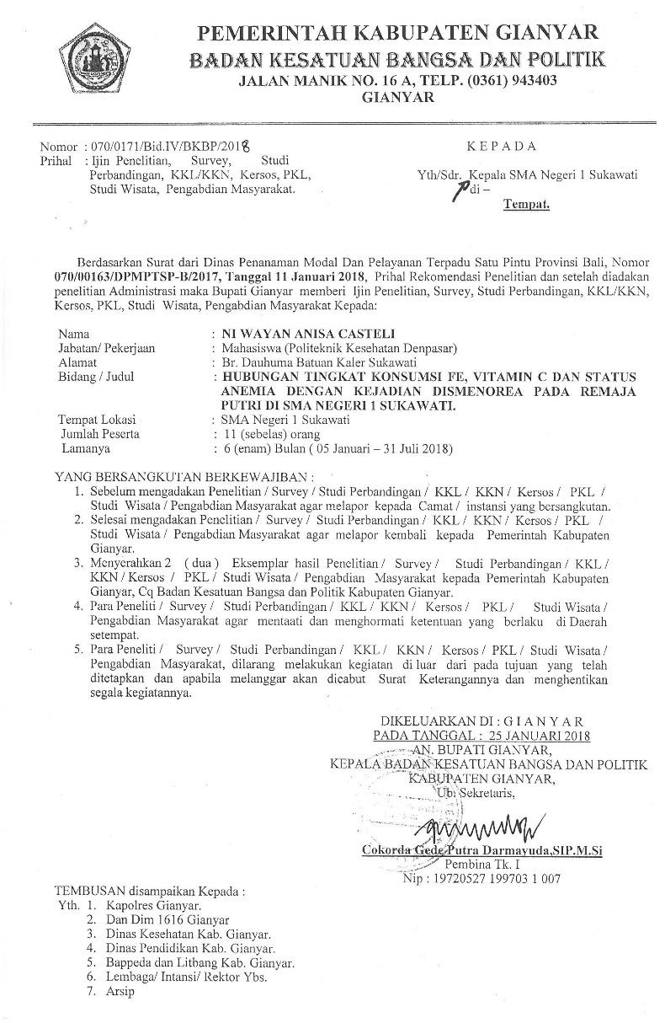

77

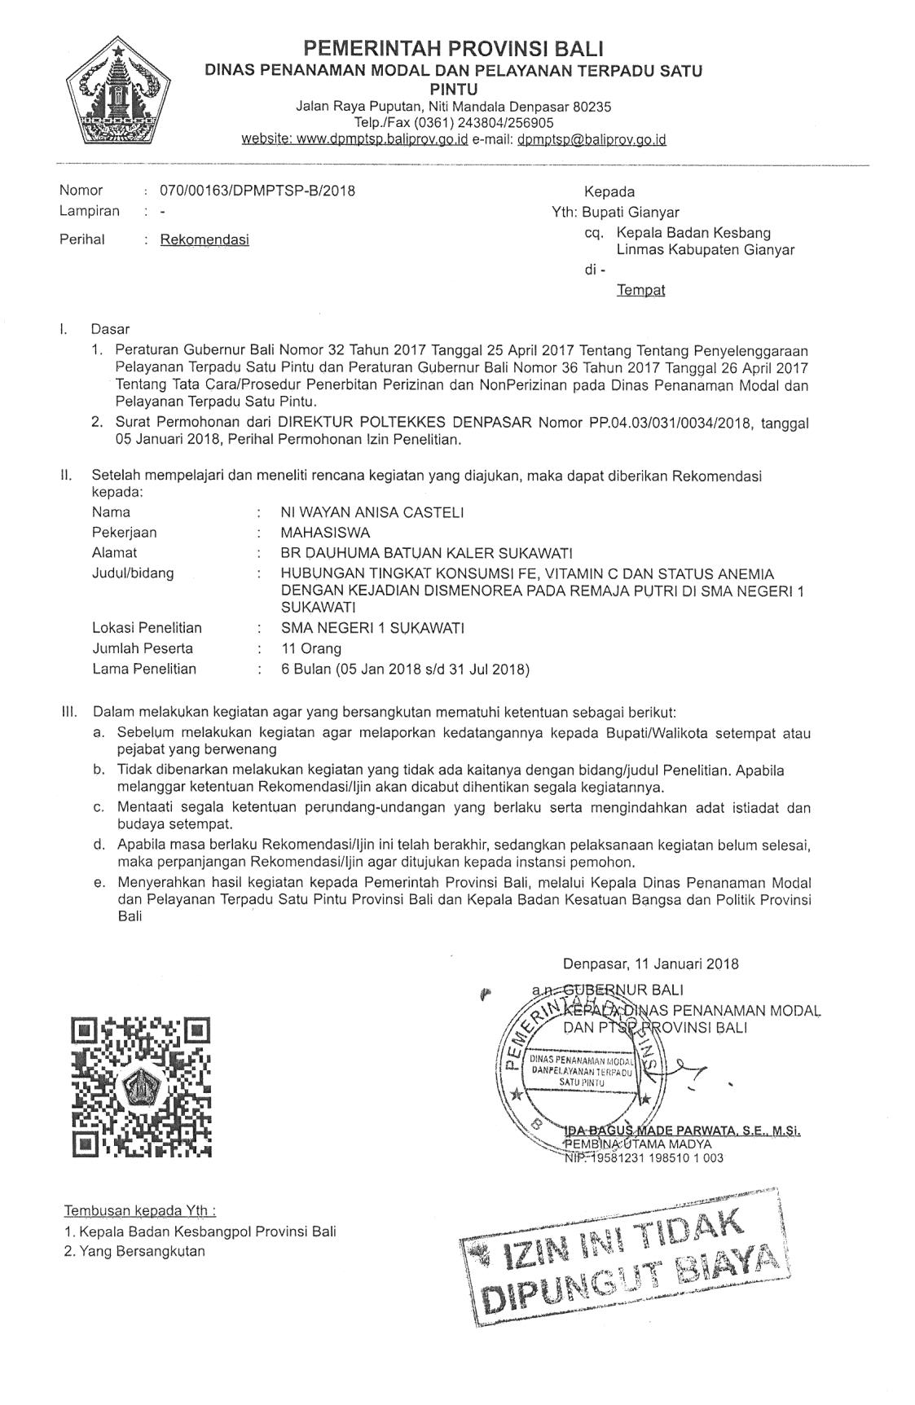

78

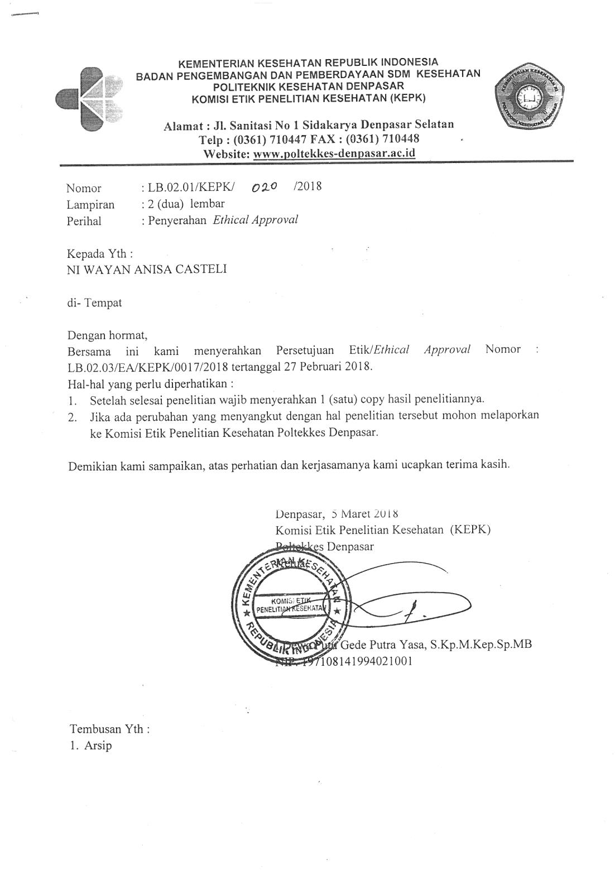

79

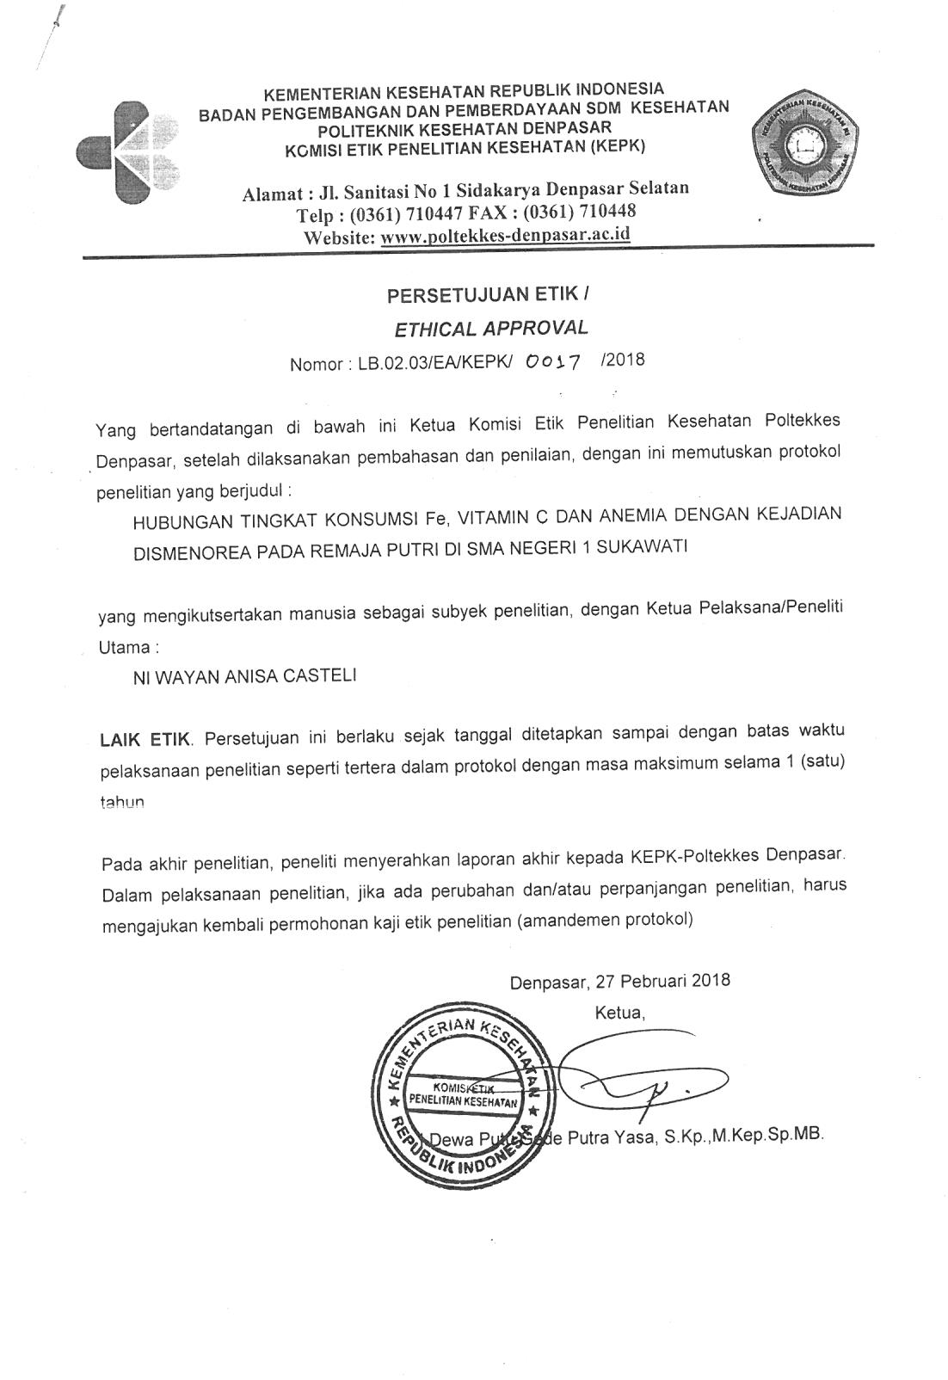

80

LAMPIRAN 2

PERSETUJUAN SETELAH PENJELASAN

(INFORMED CONSENT)

SEBAGAI PESERTA PENELITIAN

Yang terhormat Saudara/Adik, Kami meminta kesediannya untuk berpartisipasi dalam penelitian ini. Keikutsertaan dari penelitian ini bersifat sukarela/tidak memaksa. Mohon untuk dibaca penjelasan dibawah dengan
seksama dan disilahkan bertanya bila ada yang belum dimengerti.

Judul | Hubungan Tingkat Konsumsi Fe, Vitamin C dan Status  Anemia dengan Kejadian Dismenorea pada Remaja Putri  Di SMA Negeri 1 Sukawati
Peneliti Utama | Ni Wayan Anisa Casteli
Institusi | Diploma IV Jurusan Gizi Politeknik Kesehatan Denpasar
Peneliti Lain | -
Lokasi Penelitian | SMA Negeri 1 Sukawati
Sumber pendanaan | Swadana

Penelitian ini bertujuan untuk untuk mengetahui hubungan antara tingkat konsumsi Fe, Vitamin C dan status anemia dengan kejadian dismenorea pada remaja putri. Jumlah peserta sebanyak 78 orang dengan syaratnya yaitu kriteria insklusi dalam penelitian ini adalah bersedia menjadi responden, terdaftar sebagai siswi kelas X dan XI di SMA Negeri 1 Sukawati, sudah mengalami menstruasi dan tidak sedang hamil. Sedangkan kriteria eksklusi dalam penelitian ini adalah tidak bersedia menjadi responden dan siswi yang terdaftar di kelas XII karena akan menjalankan Ujian Nasional (UN). Peserta akan diambil darah untuk dilakukan pengecekan kadar hemoglobin sebanyak 1 kali dan dilakukan wawancara recall 2 x 24 jam.
Kepesertaan dalam penelitian ini tidak secara langsung memberikan manfaat kepada peserta penelitian. Tetapi dapat memberi gambaran informasi kepada masyarakat mengenai hubungan tingkat konsumsi Fe, Vitamin C, dan

status anemia dengan kejadian dismenorea pada remaja putri Di SMA Negeri 1

Sukawati.

Atas kesedian berpartisipasi dalam penelitian ini maka akan diberikan imbalan sebagai pengganti waktu yang diluangkan untuk penelitian ini. Peneliti menjamin kerahasiaan semua data peserta penelitian ini dengan menyimpannya dengan baik dan hanya digunakan untuk kepentingan penelitian.
Kepesertaan Saudara/Adik pada penelitian ini bersifat sukarela. Saudara/Adik dapat menolak untuk menjawab pertanyaan yang diajukan pada penelitian atau menghentikan kepesertaan dari penelitian kapan saja tanpa ada sanksi. Keputusan Saudara/Adik untuk berhenti sebagai peserta peneltian tidak akan mempengaruhi mutu dan akses/ kegiatan di sekolah yang dilaksanakan.
Jika setuju untuk menjadi peserta peneltian ini, Saudara/Adik diminta untuk menandatangani formulir ‘Persetujuan Setelah Penjelasan (Informed Consent) Sebagai *Peserta Penelitian/ *Wali’ setelah Saudara/Adik benar-benar memahami tentang penelitian ini. Saudara/Adik akan diberi Salinan persetujuan yang sudah ditanda tangani ini.
Bila selama berlangsungnya penelitian terdapat perkembangan baru yang dapat mempengaruhi keputusan Saudara/Adik untuk kelanjutan kepesertaan dalam penelitian, peneliti akan menyampaikan hal ini kepada Saudara/Adik. Bila ada pertanyaan yang perlu disampaikan kepada peneliti, silakan hubungi peneliti : Ni Wayan Anisa Casteli dengan no HP 087867439326
Tanda tangan Saudara/Adik dibawah ini menunjukkan bahwa Saudara/Adik telah membaca, telah memahami dan telah mendapat kesempatan untuk bertanya kepada peneliti tentang penelitian ini dan menyetujui untuk menjadi peserta penelitian.

Sukawati, 2018

Peneliti Peserta/Subyek Penelitian,

( ) ( )

LAMPIRAN 3

KUISIONER PENGUMPULAN DATA

HUBUNGAN TINGKAT KONSUMSI Fe, VITAMIN C, DAN STATUS ANEMIA DENGAN KEJADIAN DISMENORE DI SMA NEGERI 1
SUKAWATI

A. DATA IDENTITAS SAMPEL a. Nama : b. Tempat, Tanggal lahir : c. Alamat dan No Telepon : d. Kelas : e. Tanggal Wawancara :

B. KADAR HEMOGLOBIN

Kadar Hb : g/dl

C. DATA DISMENOREA

1. Umur berakah saudara mengalami menstruasi pertama ?

Jawab : …………………(tahun/kelas)

2. Berapa lama siklus menstruasi saudara ?

a. < 28 hari b. 28-30 hari c. > 30 hari
3. Apakah lama siklus menstruasi saudara teratur ?

a. Ya

b. Tidak

4. Berapa lama saudara mengalami menstruasi dalam satu periode ?

a. <4 hari b. 4-7 hari c. >7 hari

5. Apakah setiap menstruasi saudara mengalami gejala nyeri / kram perut pada bagian bawah ?

a. Ya

b. Tidak

6. Sebelum menstruasi atau selama menstruasi, apakah saudara mengalami gejala-gejala sebagai berikut ?

No | Gejala-Gejala | Ya | Tidak
1 | Pegal-pegal dan nyeri otot
2 | Nafsu makan menurun
3 | Merasa Lelah dan lemas
4 | Sensitive
5 | Nyeri Kepala
6 | Mual
7 | Muntah
8 | Diare atau sembelit
9 | Sering buang air kecil

7. Bila ya, berapa lama saudara mengalami gejala-gejala tersebut ?
…………jam/hari

8. Apakah gejala-gejala yang tertera pada soal no. 5 dapat mengganggu aktivitas saudara ?

a. Tidak mengganggu aktivitas sehari-hari (sekolah), rasa nyeri masih dapat ditahan dan membutuhkan istirahat sejenak, dan rasa nyeri berlangsung beberapa saat tanpa penggunaan obat

b. Tidak mengganggu aktivitas (sekolah), rasa nyeri direspon dengan merintih dna menekan-nekan bagian yang nyeridan membutuhkan obat untuk menghilangkan rasa nyeri tersebut

c. Mengganggu aktivitas (Sekolah), rasa nyeri yang tidak tertahankan yang dirasakan selama satu hari atau lebih dan memerlukan istirahat beberapa hari.

d. Lainnya ……………..

9. Bagaimana cara anda untuk menangani gejala-gejala tersebut ?

a. Istirahat

b. Minum obat

c. Konsultasi ke dokter d. Dibiarkan saja
e. Lainnya

Nama :

LAMPIRAN 4

FORM RECALL 24 JAM
Tanggal : Hari ke (Minggu) : I/II/III/IV/V/VI/VII Kode sampel : Umur :

Waktu | Nama  Makanan | Bahan Makanan | URT | Gram | Keterangan

Gianyar, .............................. Pewawancara

( )

LAMPIRAN 5
PERHITUNGAN BESAR SAMPEL

Diketahui :
Total populasi putri di SMA Negeri 1 Sukawati kelas X dan XI adalah 460 orang siswi.
n_{o} = $\frac{{Zα}^{2}x P x Q}{d^{2}}$
n_{o} = $\frac{{(1,96)}^{2}x 0,5 x (1-0,5)}{{(0,1)}^{2}}$
n_{o} = $\frac{3,8416 x 0,5 x 0,5}{0,01}$
n_{o} = $\frac{0,9604}{0,01}$
n_{o} = 96,04
= 96

n = $\frac{n_{o}}{1+ \frac{n_{o}}{N}}$
n = $\frac{96}{1+ \frac{96}{460}}$
n = $\frac{96}{1,2086}$
n = 79,43
= 79

Jadi besar sampel dalam penelitian yang akan dilakukan yaitu 79 orang siswi. Untuk sampel masing-masing kelas ditentukan dengan cara proporsional menggunakan rumus :
n₁ = $\frac{N_{1}}{N}$x n
Perhitungan sampel per kelas :
Kelas X = $\frac{254}{460} x 79=44$

Kelas XI = $\frac{206}{460} x 79=35$

Perhitungan sampel per masing-masing kelas sebagai berikut :
- Kelas X BABUD = $\frac{27}{460 }$ x 79 = 5
- Kelas X MIPA 1 = $\frac{27}{460 }$ x 79 = 5
- Kelas X MIPA 2 = $\frac{32}{460 }$ x 79 = 5
- Kelas X MIPA 3 = $\frac{15}{460 }$ x 79 = 3
- Kelas X MIPA 4 = $\frac{19 }{460 }$ x 79 = 3
- Kelas X MIPA 5 = $\frac{18}{460 }$ x 79 = 3
- Kelas X MIPA 6 = $\frac{23}{460 }$ x 79 = 4
- Kelas X MIPA 7 = $\frac{16}{460 }$ x 79 = 3
- Kelas X MIPA 8 = $\frac{21}{460 }$ x 79 = 4
- Kelas X IIS 1 = $\frac{18 }{460 }$ x 79 = 3
- Kelas X IIS 2 = $\frac{20}{460 }$ x 79 = 3
- Kelas X IIS 3 = $\frac{18}{460 }$ x 79 = 3
- Kelas XI IPB = $\frac{17}{460 }$ x 79 = 3
- Kelas XI MIPA 1 = $\frac{27}{460 }$ x 79 = 5
- Kelas XI MIPA 2 = $\frac{27}{460 }$ x 79 = 5
- Kelas XI MIPA 3 = $\frac{24}{460 }$ x 79 = 4
- Kelas XI MIPA 4 = $\frac{20 }{460 }$ x 79 = 3
- Kelas XI MIPA 5 = $\frac{19}{460 }$ x 79 = 3
- Kelas XI MIPA 6 = $\frac{17}{460 }$ x 79 = 3
- Kelas XI MIPA 7 = $\frac{17}{460 }$ x 79 = 3
- Kelas XI IIS 1 = $\frac{14}{460 }$ x 79 = 2
- Kelas XI IIS 2 = $\frac{12}{460 }$ x 79 = 2
- Kelas XI IIS 3 = $\frac{12}{460 }$ x 79 = 2

LAMPIRAN 6

DOKUMENTASI PENELITIAN

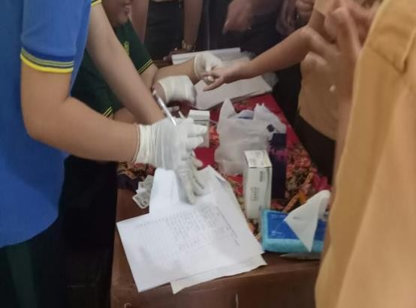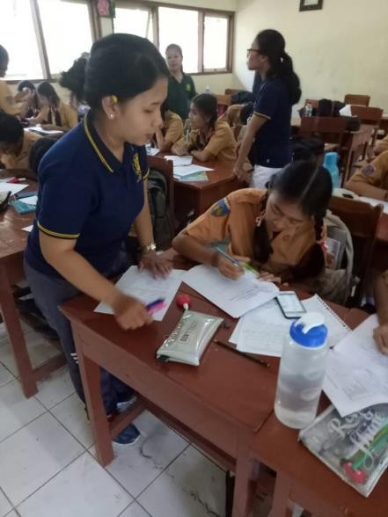

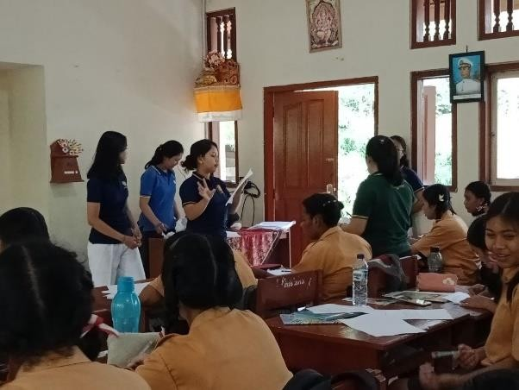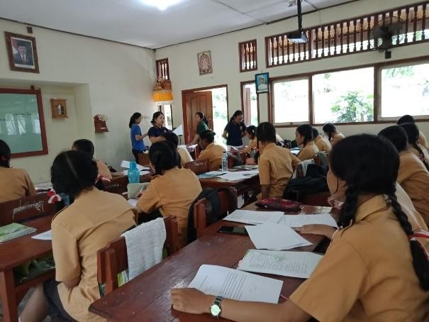

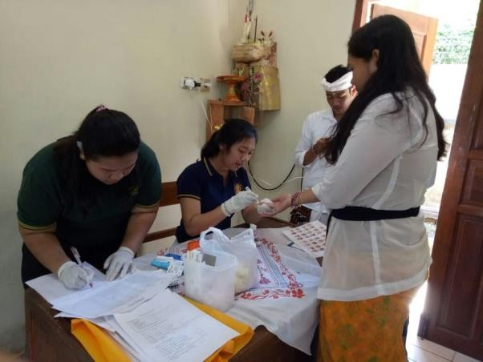

LAMPIRAN 7

HASIL UJI ANALISIS

- Hasil Uji Analisis Tingkat Konsumsi Fe dengan Status Anemia

Chi-Square Tests
 | Value | df | Asymp. Sig. (2-sided) | Exact Sig. (2-sided) | Exact Sig. (1-sided)
Pearson Chi-Square | .852ª | 1 | .356
Continuity Correction^{b} | .458 | 1 | .499
Likelihood Ratio | .846 | 1 | .358
Fisher's Exact Test |  |  |  | .461 | .248
Linear-by-Linear Association | .841 | 1 | .359
N of Valid Cases^{b} | 79
a. 0 cells (.0%) have expected count less than 5. The minimum expected count is 10.13.
b. Computed only for a 2x2 table

- Hasil Uji Analisis Tingkat Konsumsi Vitamin C dengan Status Anemia
Chi-Square Tests
 | Value | df | Asymp. Sig. (2-sided) | Exact Sig. (2-sided) | Exact Sig. (1-sided)
Pearson Chi-Square | .501ª | 1 | .479
Continuity Correction^{b} | .214 | 1 | .644
Likelihood Ratio | .505 | 1 | .477
Fisher's Exact Test |  |  |  | .625 | .324
Linear-by-Linear Association | .495 | 1 | .482
N of Valid Cases^{b} | 79
a. 0 cells (.0%) have expected count less than 5. The minimum expected count is 10.44.
b. Computed only for a 2x2 table

- Hasil Uji Analisis Status Anemia dengan Kejadian Dismenorea
Chi-Square Tests
 | Value | df | Asymp. Sig. (2-sided) | Exact Sig. (2-sided) | Exact Sig. (1-sided)
Pearson Chi-Square | .501ª | 1 | .479
Continuity Correction^{b} | .214 | 1 | .644
Likelihood Ratio | .505 | 1 | .477
Fisher's Exact Test |  |  |  | .625 | .324
Linear-by-Linear Association | .495 | 1 | .482
N of Valid Cases^{b} | 79
a. 0 cells (.0%) have expected count less than 5. The minimum expected count is 10.44.
b. Computed only for a 2x2 table

 |  |  |  |  |  |  |  |  |  |  | MASTER TABEL
LAMPIRAN 8
MASTER TABEL
Kode | Umur (Thn) |  | Zat Besi (Fe) |  |  |  |  |  | Vitamin C |  |  |  |  |  | Status Anemia | Status Dismenorea | Klasifikasi Dismenorea |  | Usia Haid (Tahun) |  | Siklus Haid | Lama Haid |  |  | Ket
 |  |  | AKG |  | Asupan | Tk. Konsumsi | Kat |  | AKG | Asupan |  | Tk. Konsumsi |  | Kat
KS 1 | 17 |  | 26 |  | 2.90 | 11.15 | Kurang |  | 75 | 12.20 |  | 16.27 |  | Kurang | Anemia | D | D R |  | 13 |  | 28-30 Hari | <4 Hari |  |  | TT
KS 2 | 17 |  | 26 |  | 5.90 | 22.69 | Kurang |  | 75 | 14.55 |  | 19.40 |  | Kurang | Tidak Anemia | D | D S |  | 13 |  | 28-30 Hari | <4 Hari |  |  | TT
KS 3 | 17 |  | 26 |  | 9.80 | 37.69 | Kurang |  | 75 | 82.30 |  | 109.73 |  | Lebih | Anemia | D | D B |  | 14 |  | >30 Hari | 4-7 Hari |  |  | TT
KS 4 | 16 |  | 26 |  | 9.15 | 35.19 | Kurang |  | 75 | 3.10 |  | 4.13 |  | Kurang | Tidak Anemia | D | D R |  | 12 |  | 28-30 Hari | 4-7 Hari |  |  | TT
KS 5 | 16 |  | 26 |  | 5.90 | 22.69 | Kurang |  | 75 | 1.40 |  | 1.87 |  | Kurang | Tidak Anemia | D | D R |  | 13 |  | 28-30 Hari | <4 Hari |  |  | T
KS 6 | 17 |  | 26 |  | 8.70 | 33.46 | Kurang |  | 75 | 108.55 |  | 144.73 |  | Lebih | Tidak Anemia | D | D B |  | 14 |  | 28-30 Hari | 4-7 Hari |  |  | TT
KS 7 | 17 |  | 26 |  | 7.25 | 27.88 | Kurang |  | 75 | 31.65 |  | 42.20 |  | Kurang | Tidak Anemia | D | D R |  | 14 |  | <28 Hari | >7 Hari |  |  | T
KS 8 | 16 |  | 26 |  | 9.30 | 35.77 | Kurang |  | 75 | 15.60 |  | 20.80 |  | Kurang | Anemia | TD | TD |  | 13 |  | >30 Hari | 4-7 Hari |  |  | TT
KS 9 | 17 |  | 26 |  | 6.95 | 26.73 | Kurang |  | 75 | 31.05 |  | 41.40 |  | Kurang | Tidak Anemia | D | D R |  | 13 |  | >30 Hari | 4-7 Hari |  |  | TT
KS 10 | 17 |  | 26 |  | 7.60 | 29.23 | Kurang |  | 75 | 26.75 |  | 35.67 |  | Kurang | Anemia | D | D R |  | 12 |  | 28-30 Hari | 4-7 Hari |  |  | TT
KS 11 | 17 |  | 26 |  | 8.45 | 32.50 | Kurang |  | 75 | 56.45 |  | 75.27 |  | Kurang | Tidak Anemia | D | D R |  | 12 |  | 28-30 Hari | 4-7 Hari |  |  | T
KS 12 | 17 |  | 26 |  | 17.30 | 66.54 | Kurang |  | 75 | 39.25 |  | 52.33 |  | Kurang | Anemia | D | D R |  | 14 |  | 28-30 Hari | 4-7 Hari |  |  | TT
KS 13 | 17 |  | 26 |  | 8.85 | 34.04 | Kurang |  | 75 | 16.75 |  | 22.33 |  | Kurang | Anemia | D | D S |  | 14 |  | 28-30 Hari | 4-7 Hari |  |  | TT
KS 14 | 16 |  | 26 |  | 9.90 | 38.08 | Kurang |  | 75 | 43.85 |  | 58.47 |  | Kurang | Anemia | D | D R |  | 12 |  | >30 Hari | 4-7 Hari |  |  | T
KS 15 | 16 |  | 26 |  | 8.05 | 30.96 | Kurang |  | 75 | 33.35 |  | 44.47 |  | Kurang | Tidak Anemia | D | D R |  | 12 |  | 28-30 Hari | >7 Hari |  |  | TT
KS 16 | 16 |  | 26 |  | 9.20 | 35.38 | Kurang |  | 75 | 48.00 |  | 64.00 |  | Kurang | Tidak Anemia | D | D R |  | 13 |  | 28-30 Hari | 4-7 Hari |  |  | TT
KS 17 | 16 |  | 26 |  | 6.90 | 26.54 | Kurang |  | 75 | 26.10 |  | 34.80 |  | Kurang | Anemia | TD | TD |  | 13 |  | >30 Hari | 4-7 Hari |  |  | T
KS 18 | 17 |  | 26 |  | 8.15 | 31.35 | Kurang |  | 75 | 11.15 |  | 14.87 |  | Kurang | Tidak Anemia | D | D B |  | 17 |  | >30 Hari | >7 Hari |  |  | T
KS 19 | 17 |  | 26 |  | 9.65 | 37.12 | Kurang |  | 75 | 12.95 |  | 17.27 |  | Kurang | Anemia | D | D R |  | 11 |  | 28-30 Hari | 4-7 Hari |  |  | T
KS 20 | 15 |  | 26 |  | 8.20 | 31.54 | Kurang |  | 75 | 53.95 |  | 71.93 |  | Kurang | Anemia | D | D R |  | 13 |  | 28-30 Hari | 4-7 Hari |  |  | T
KS 21 | 16 |  | 26 |  | 15.25 | 58.65 | Kurang |  | 75 | 28.40 |  | 37.87 |  | Kurang | Anemia | D | D B |  | 12 |  | <28 Hari | >7 Hari |  |  | TT
KS 22 | 16 |  | 26 |  | 6.25 | 24.04 | Kurang |  | 75 | 3.35 |  | 4.47 |  | Kurang | Anemia | D | D R |  | 14 |  | <28 Hari | 4-7 Hari |  |  | TT
KS 23 | 16 |  | 26 |  | 11.00 | 42.31 | Kurang |  | 75 | 31.25 |  | 41.67 |  | Kurang | Tidak Anemia | D | D R |  | 12 |  | >30 Hari | 4-7 Hari |  |  | TT
KS 24 | 16 |  | 26 |  | 6.55 | 25.19 | Kurang |  | 75 | 12.35 |  | 16.47 |  | Kurang | Anemia | TD | TD |  | 13 |  | 28-30 Hari | 4-7 Hari |  |  | TT
KS 25 | 16 |  | 26 |  | 8.45 | 32.50 | Kurang |  | 75 | 63.65 |  | 84.87 |  | Baik | Tidak Anemia | TD | TD |  | 13 |  | 28-30 Hari | 4-7 Hari |  |  | TT
KS 26 | 16 |  | 26 |  | 7.95 | 30.58 | Kurang |  | 75 | 35.15 |  | 46.87 |  | Kurang | Anemia | D | D R |  | 12 |  | 28-30 Hari | 4-7 Hari |  |  | TT
KS 27 | 15 |  | 26 |  | 6.65 | 25.58 | Kurang |  | 75 | 19.10 |  | 25.47 |  | Kurang | Tidak Anemia | D | D R |  | 12 |  | 28-30 Hari | 4-7 Hari |  |  | TT
KS 28 | 16 |  | 26 |  | 5.50 | 21.15 | Kurang |  | 75 | 20.20 |  | 26.93 |  | Kurang | Tidak Anemia | D | D R |  | 13 |  | 28-30 Hari | <4 Hari |  |  | TT
KS 29 | 16 |  | 26 |  | 5.75 | 22.12 | Kurang |  | 75 | 29.60 |  | 39.47 |  | Kurang | Tidak Anemia | D | D R |  | 13 |  | 28-30 Hari | <4 Hari |  |  | TT
KS 30 | 17 |  | 26 |  | 7.35 | 28.27 | Kurang |  | 75 | 3.55 |  | 4.73 |  | Kurang | Tidak Anemia | D | D R |  | 13 |  | 28-30 Hari | 4-7 Hari |  |  | T
KS 31 | 16 |  | 26 |  | 8.80 | 33.85 | Kurang |  | 75 | 74.85 |  | 99.80 |  | Baik | Anemia | D | D R |  | 13 |  | 28-30 Hari | 4-7 Hari |  |  | TT
KS 32 | 15 |  | 26 |  | 5.40 | 20.77 | Kurang |  | 75 | 18.90 |  | 25.20 |  | Kurang | Tidak Anemia | D | D R |  | 13 |  | <28 Hari | 4-7 Hari |  |  | T
KS 33 | 16 |  | 26 |  | 5.30 | 20.38 | Kurang |  | 75 | 14.95 |  | 19.93 |  | Kurang | Anemia | D | D R |  | 14 |  | <28 Hari | 4-7 Hari |  |  | T
KS 34 | 16 |  | 26 |  | 5.05 | 19.42 | Kurang |  | 75 | 8.75 |  | 11.67 |  | Kurang | Tidak Anemia | D | D R |  | 12 |  | 28-30 Hari | <4 Hari |  |  | TT
KS 35 | 15 |  | 26 |  | 16.80 | 64.62 | Kurang |  | 75 | 39.65 |  | 52.87 |  | Kurang | Anemia | D | D R |  | 13 |  | <28 Hari | 4-7 Hari |  |  | TT
KS 36 | 16 |  | 26 |  | 8.55 | 32.88 | Kurang |  | 75 | 7.90 |  | 10.53 |  | Kurang | Tidak Anemia | D | D R |  | 14 |  | <28 Hari | 4-7 Hari |  |  | TT
KS 37 | 16 |  | 26 |  | 10.90 | 41.92 | Kurang |  | 75 | 24.75 |  | 33.00 |  | Kurang | Tidak Anemia | D | D R |  | 12 |  | 28-30 Hari | 4-7 Hari |  |  | T
KS 38 | 16 |  | 26 |  | 12.50 | 48.08 | Kurang |  | 75 | 23.30 |  | 31.07 |  | Kurang | Anemia | D | D S |  | 14 |  | 28-30 Hari | 4-7 Hari |  |  | TT
KS 39 | 19 |  | 26 |  | 8.75 | 33.65 | Kurang |  | 75 | 33.25 |  | 44.33 |  | Kurang | Tidak Anemia | D | D R |  | 15 |  | <28 Hari | 4-7 Hari |  |  | TT
KS 40 | 17 |  | 26 |  | 13.10 | 50.38 | Kurang |  | 75 | 11.50 |  | 15.33 |  | Kurang | Tidak Anemia | D | D R |  | 12 |  | 28-30 Hari | 4-7 Hari |  |  | T
KS 41 | 17 |  | 26 |  | 12.65 | 48.65 | Kurang |  | 75 | 73.20 |  | 97.60 |  | Baik | Tidak Anemia | D | D R |  | 13 |  | 28-30 Hari | 4-7 Hari |  |  | T
KS 42 | 17 |  | 26 |  | 13.15 | 50.58 | Kurang |  | 75 | 42.50 |  | 56.67 |  | Kurang | Tidak Anemia | D | D R |  | 11 |  | 28-30 Hari | >7 Hari |  |  | TT
KS 43 | 16 |  | 26 |  | 7.40 | 28.46 | Kurang |  | 75 | 26.10 |  | 34.80 |  | Kurang | Tidak Anemia | TD | TD |  | 12 |  | <28 Hari | 4-7 Hari |  |  | T
KS 44 | 17 |  | 26 |  | 15.35 | 59.04 | Kurang |  | 75 | 60.10 |  | 80.13 |  | Baik | Anemia | D | D R |  | 12 |  | 28-30 Hari | 4-7 Hari |  |  | TT
KS 45 | 16 |  | 26 |  | 5.85 | 22.50 | Kurang |  | 75 | 2.50 |  | 3.33 |  | Kurang | Tidak Anemia | D | D B |  | 13 |  | 28-30 Hari | 4-7 Hari |  |  | TT
KS 46 | 16 |  | 26 |  | 8.55 | 32.88 | Kurang |  | 75 | 15.60 |  | 20.80 |  | Kurang | Anemia | D | D R |  | 13 |  | <28 Hari | 4-7 Hari |  |  | T
KS 47 | 17 |  | 26 |  | 7.90 | 30.38 | Kurang |  | 75 | 42.05 |  | 56.07 |  | Kurang | Tidak Anemia | D | D R |  | 12 |  | 28-30 Hari | 4-7 Hari |  |  | TT
KS 48 | 17 |  | 26 |  | 6.85 | 26.35 | Kurang |  | 75 | 27.75 |  | 37.00 |  | Kurang | Tidak Anemia | D | D S |  | 12 |  | >30 Hari | 4-7 Hari |  |  | TT
KS 49 | 16 |  | 26 |  | 4.95 | 19.04 | Kurang |  | 75 | 10.85 |  | 14.47 |  | Kurang | Tidak Anemia | TD | TD |  | 13 |  | 28-30 Hari | 4-7 Hari |  |  | T
KS 50 | 16 |  | 26 |  | 6.35 | 24.42 | Kurang |  | 75 | 19.95 |  | 26.60 |  | Kurang | Tidak Anemia | D | D R |  | 12 |  | 28-30 Hari | 4-7 Hari |  |  | TT
KS 51 | 17 |  | 26 |  | 7.60 | 29.23 | Kurang |  | 75 | 51.50 |  | 68.67 |  | Kurang | Tidak Anemia | D | D R |  | 13 |  | >30 Hari | 4-7 Hari |  |  | TT
KS 52 | 16 |  | 26 |  | 12.15 | 46.73 | Kurang |  | 75 | 74.30 |  | 99.07 |  | Baik | Tidak Anemia | D | D S |  | 13 |  | 28-30 Hari | 4-7 Hari |  |  | T
KS 53 | 17 |  | 26 |  | 8.90 | 34.23 | Kurang |  | 75 | 57.35 |  | 76.47 |  | Kurang | Tidak Anemia | TD | TD |  | 13 |  | 28-30 Hari | 4-7 Hari |  |  | T
KS 54 | 16 |  | 26 |  | 6.65 | 25.58 | Kurang |  | 75 | 20.45 |  | 27.27 |  | Kurang | Anemia | TD | TD |  | 11 |  | 28-30 Hari | 4-7 Hari |  |  | T
KS 55 | 17 |  | 26 |  | 9.85 | 37.88 | Kurang |  | 75 | 35.50 |  | 47.33 |  | Kurang | Tidak Anemia | D | D R |  | 14 |  | 28-30 Hari | 4-7 Hari |  |  | T
KS 56 | 17 |  | 26 |  | 5.55 | 21.35 | Kurang |  | 75 | 9.50 |  | 12.67 |  | Kurang | Tidak Anemia | D | D R |  | 12 |  | 28-30 Hari | 4-7 Hari |  |  | T
KS 57 | 17 |  | 26 |  | 7.95 | 30.58 | Kurang |  | 75 | 34.65 |  | 46.20 |  | Kurang | Tidak Anemia | D | D R |  | 14 |  | <28 Hari | 4-7 Hari |  |  | T
KS 58 | 17 |  | 26 |  | 7.85 | 30.19 | Kurang |  | 75 | 49.50 |  | 66.00 |  | Kurang | Anemia | D | D R |  | 12 |  | <28 Hari | 4-7 Hari |  |  | TT
KS 59 | 17 |  | 26 |  | 14.35 | 55.19 | Kurang |  | 75 | 52.05 |  | 69.40 |  | Kurang | Tidak Anemia | TD | TD |  | 13 |  | 28-30 Hari | 4-7 Hari |  |  | TT
KS 60 | 16 |  | 26 |  | 3.40 | 13.08 | Kurang |  | 75 | 6.55 |  | 8.73 |  | Kurang | Tidak Anemia | TD | TD |  | 14 |  | <28 Hari | 4-7 Hari |  |  | T
KS 61 | 16 |  | 26 |  | 9.90 | 38.08 | Kurang |  | 75 | 31.65 |  | 42.20 |  | Kurang | Tidak Anemia | D | D B |  | 13 |  | 28-30 Hari | 4-7 Hari |  |  | TT
KS 62 | 17 |  | 26 |  | 7.65 | 29.42 | Kurang |  | 75 | 33.90 |  | 45.20 |  | Kurang | Tidak Anemia | TD | TD |  | 13 |  | <28 Hari | 4-7 Hari |  |  | TT
KS 63 | 18 |  | 26 |  | 6.35 | 24.42 | Kurang |  | 75 | 12.35 |  | 16.47 |  | Kurang | Anemia | D | D R |  | 14 |  | 28-30 Hari | 4-7 Hari |  |  | TT
KS 64 | 16 |  | 26 |  | 7.60 | 29.23 | Kurang |  | 75 | 61.40 |  | 81.87 |  | Baik | Tidak Anemia | D | D R |  | 12 |  | 28-30 Hari | 4-7 Hari |  |  | TT
KS 65 | 16 |  | 26 |  | 11.95 | 45.96 | Kurang |  | 75 | 73.80 |  | 98.40 |  | Baik | Tidak Anemia | D | D R |  | 14 |  | <28 Hari | 4-7 Hari |  |  | TT
KS 66 | 16 |  | 26 |  | 2.65 | 10.19 | Kurang |  | 75 | 1.65 |  | 2.20 |  | Kurang | Tidak Anemia | D | D R |  | 13 |  | <28 Hari | 4-7 Hari |  |  | T
KS 67 | 17 |  | 26 |  | 9.60 | 36.92 | Kurang |  | 75 | 62.10 |  | 82.80  96 |  | Baik | Tidak Anemia | D | D R |  | 14 |  | 28-30 Hari | 4-7 Hari |  |  | T
KS 68 | 17 |  | 26 |  | 6.80 | 26.15 | Kurang |  | 75 | 23.80 |  | 31.73 |  | Kurang | Tidak Anemia | TD | TD |  | 15 |  | <28 Hari | 4-7 Hari |  |  | TT
KS 69 | 16 |  | 26 |  | 6.55 | 25.19 | Kurang |  | 75 | 134.25 |  | 179.00 |  | Lebih | Tidak Anemia | D | D B |  | 14 |  | 28-30 Hari | <4 Hari |  |  | T
KS 70 | 15 |  | 26 |  | 6.75 | 25.96 | Kurang |  | 75 | 64.30 |  | 85.73 |  | Baik | Tidak Anemia | TD | TD |  | 12 |  | 28-30 Hari | 4-7 Hari |  |  | T
KS 71 | 15 |  | 26 |  | 22.05 | 84.81 | Baik |  | 75 | 73.15 |  | 97.53 |  | Baik | Tidak Anemia | TD | TD |  | 13 |  | 28-30 Hari | 4-7 Hari |  |  | T
KS 72 | 15 |  | 26 |  | 4.95 | 19.04 | Kurang |  | 75 | 15.45 |  | 20.60 |  | Kurang | Anemia | D | D R |  | 13 |  | <28 Hari | <4 Hari |  |  | T
KS 73 | 16 |  | 26 |  | 11.00 | 42.31 | Kurang |  | 75 | 63.30 |  | 84.40 |  | Baik | Tidak Anemia | TD | TD |  | 14 |  | 28-30 Hari | 4-7 Hari |  |  | T
KS 74 | 15 |  | 26 |  | 6.35 | 24.42 | Kurang |  | 75 | 41.65 |  | 55.53 |  | Kurang | Tidak Anemia | D | D R |  | 13 |  | >30 Hari | 4-7 Hari |  |  | TT
KS 75 | 15 |  | 26 |  | 5.05 | 19.42 | Kurang |  | 75 | 21.75 |  | 29.00 |  | Kurang | Tidak Anemia | D | D S |  | 12 |  | >30 Hari | 4-7 Hari |  |  | T
KS 76 | 15 |  | 26 |  | 5.75 | 22.12 | Kurang |  | 75 | 37.75 |  | 50.33 |  | Kurang | Tidak Anemia | TD | TD |  | 12 |  | 28-30 Hari | 4-7 Hari |  |  | TT
KS 77 | 16 |  | 26 |  | 8.45 | 32.50 | Kurang |  | 75 | 46.60 |  | 62.13 |  | Kurang | Tidak Anemia | TD | TD |  | 13 |  | 28-30 Hari | 4-7 Hari |  |  | T
KS 78 | 16 |  | 26 |  | 6.40 | 24.62 | Kurang |  | 75 | 7.15 |  | 9.53 |  | Kurang | Anemia | TD | TD |  | 13 |  | 28-30 Hari | 4-7 Hari |  |  | TT
KS 79 | 15 |  | 26 |  | 8.60 | 33.08 | Kurang |  | 75 | 42.65 |  | 56.87 |  | Kurang | Tidak Anemia | TD | TD |  | 13 |  | 28-30 Hari | 4-7 Hari |  |  | TT
Keterangan : D = Dismenorea T = Teratur
TD = Tidak Dismenorea TT =Tidak Teratur

